双达高速韩集（临夏县）服务区加油加气站(AB站)项目
竣工环境保护验收监测报告表

项目名称：双达高速韩集（临夏县）服务区加油加气站(AB站)项目（加油部分）
建设单位：甘肃公航旅中油能源有限责任公司

2024年07月

建设单位：甘肃公航旅中油能源有限责任公司
法人代表：刘永忠
编制单位：双达高速韩集（临夏县）服务区加油加气站 (AB站)
编制人员：柳世勃

建设单位：甘肃公航旅中油能源有限责任公司（盖章）
电话:0931-8448187
传真: /
邮编:730000
地址:甘肃省临夏回族自治州韩集镇麻尼寺沟乡韩集服务区内

表一
建设项目名称 | 双达高速韩集（临夏县）服务区加油加气站 (AB站)项目
建设单位名称 | 甘肃公航旅中油能源有限责任公司
建设项目性质 | 新建
建设地点 | 甘肃省临夏回族自治州韩集镇麻尼寺沟乡韩集服务区内
主要产品名称 | 供应汽油、柴油、LNG
设计生产能力 | A、B站总销售量汽油2679t/a、柴油2319t/a、LNG2555t/a
实际生产能力 | A、B站总销售量汽油2679t/a、柴油2319t/a、LNG2555t/a
建设项目环评时间 | 2019.7 | 开工建设时间 | 2019.12
调试时间 | 2024.03 | 验收现场监测时间 | 2024.3.6--3.7
环评报告表审批部门 | 临夏州生态环境局临夏分局 | 环评报告表编制单位 | 甘肃蓝曦环保科技有限公司
投资总概算 | 2400万元 | 环保投资总概算 | 82.2万元
实际总投资 | 2400万元 | 实际环保投资 | 101.4万元
验收监测依据 | 1.《建设项目环境保护管理条例》（国务院令第682号，2017.10.1）；  2.《建设项目竣工环境保护验收暂行办法》（国环规环评[2017]4号，2017.11.20）；  3.《建设项目竣工环境保护验收技术指南 污染影响类》生态环境部公告 2018年第9号；  4.《双达高速韩集（临夏县）服务区加油加气站(AB站)项目环境影响报告表》甘肃蓝曦环保科技有限公司，2019年7月；  5.《双达高速韩集（临夏县）服务区加油加气站 (AB站)项目环境影响报告表的批复》临夏州生态环境局临夏分局，临县环发[2019]133号；
项目建设过程（项目立项~试运行） | 1、2019.5甘肃公航旅中油能源有限责任公司对双达高速韩集（临夏县）服务区加油加气站 (AB站)项目委托甘肃蓝曦环保科技有限公司对本项目进行了环境影响评价工作，2019年7月召开了双达高速韩集（临夏县）服务区加油加气站(AB站)项目评审会。  2、2019年10月18日取得该项目的环境影响评价报告表的审批意见，临县环发[2019]133号；  3、2024年6月建设单位对双达高速韩集（临夏县）服务区加油加气站(AB站)项目进行竣工环境保护验收工作。  - 甘肃华辰检测技术有限公司于2024年3月6日至3月7日对双达高速韩集（临夏县）服务区加油加气站(AB站)项目进行环保验收监测。由于疫情期间，项目施工延缓，本项目于2023年11月建设完成，此次针对本项目开展验收；  - 本项目已于2024年2月29日取得固定污染源排污登记。
验收监测评价标准、标号、级别、限值 | 本次验收环境影响调查，原则上与环评报告报告所采用的标准一致，对已修订新颁布的环境保护标准则采用新标准。  表1-1 验收执行标准与环评使用标准对比表  根据以上列表中可看出，验收类别主要包含地表水、废气监测、废水监测、噪声监测；验收执行标准严格按照环评以及批复提出的执行标准进行验收，地下水监测标准按照《地下水环境质量标准》（GB/T14848-2017）表1中Ⅲ类标准限值；无组织排放满足《挥发性有机物无组织排放控制标准（GB37822-2019）》中非甲烷总烃无组织排放标准限值；废水监测满足《污水综合排放标准》(GB 8978-1996)表4中三级标准限值；噪声满足《工业企业厂界环境噪声排放标准》（GB12348-2008）中2类标准要求。验收执行标准在实际建设中未发生变化。
  类别 | 环评使用标准 |  | 验收监测标准
  地下水监测 | 《地下水环境质量标准》（GB/T14848-2017）表1中Ⅲ类标准限值 |  | 《地下水环境质量标准》（GB/T14848-2017）表1中Ⅲ类标准限值
  废水监测 | 《污水综合排放标准》(GB8978-1996)表4中三级标准限值 |  | 《污水综合排放标准》(GB8978-1996)表4中三级标准限值
  废气监测 | 有组织油气排放执行《加油站大气污染物排放标准》（GB20952-2020）标准 |  | 有组织油气排放执行《加油站大气污染物排放标准》（GB20952-2020）标准
  废气监测 | 无组织废气执行《挥发性有机物无组织排放控制标准（GB37822-2019）》限值 |  | 无组织废气执行《挥发性有机物无组织排放控制标准（GB37822-2019）》限值
  废气监测 | 项目 | 排放浓度（mg/m³) | 项目 | 排放浓度
  废气监测 | 非甲烷总烃 | 25g/m³ | 非甲烷总烃 | 25g/m³
  废气监测 | 非甲烷总烃 | 10（1h平均浓度）  30（任意一次浓度） | 非甲烷总烃 | 10（1h平均浓度）  30（任意一次浓度）
  厂界噪声 | 站区噪声满足《工业企业厂界环境噪声排放标准》(GB12348-2008)中2类区标准 |  | 站区噪声满足《工业企业厂界环境噪声排放标准》(GB12348-2008)中2类区标准
  厂界噪声 | 2类，单位：dB（A） |  | 2类，单位：dB（A）
  厂界噪声 | 昼间 | 60 | 昼间 | 60
  厂界噪声 | 夜间 | 50 | 夜间 | 50
表二
2.1、工程建设内容
2.1.1、项目名称及建设单位
项目名称：双达高速韩集（临夏县）服务区加油加气站 (AB站)项目
建设单位：甘肃公航旅中油能源有限责任公司
2.1.2、项目地理位置
甘肃省临夏回族自治州韩集镇麻尼寺沟乡韩集服务区内，A站位于双达高速韩集服务区内北侧，地理坐标为东经102°56′34.412″，北纬35°29′55.040″；B站位于双达高速韩集服务区内南侧，地理坐标为东经102°56′41.558″，北纬35°29′57.304″。
根据现场实际勘察，本项目建设地理位置未发生变化。本项目地理位置见图2-1及附图1。
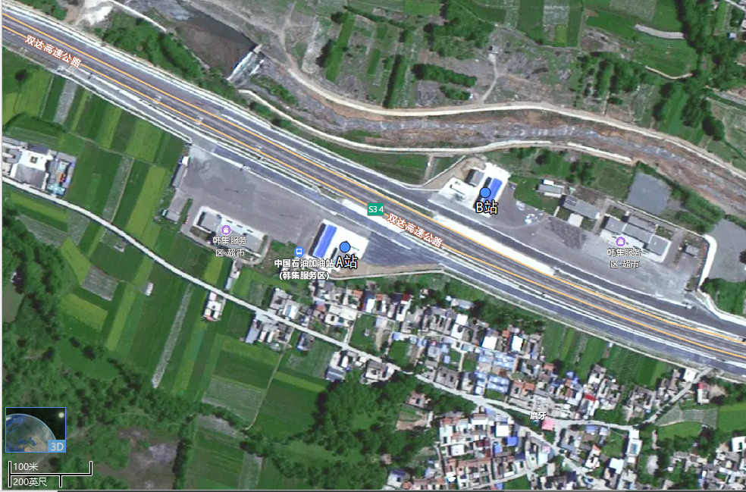
图2-1 本项目地理位置图
2.1.3、项目平面布置
根据现场勘察，本项目加油加气站位于位于双达高速公路韩集两侧服务区内，高速公路西侧服务区内为A加油加气站，高速公路东侧服务区内为B加油加气站，平面布置分为站房、加油区、油罐区等区域。加油区两排岛间设置双车道，每台柴油机设两个加油位，每台汽油机设四个加油位，加油加气区两排岛间设置双车岛，每台LNG加气机设1个加气位，共设置5台加油机，2台LNG单枪加气机。前排大车柱间距设置为12m，后排小车柱间距设置为11m。加油罐区采用承重罐池形式，油罐采用防浮带固定，加油工艺管线采用直埋敷设。
A站：本站分为办公区、加油加气区、储油区、储气区四个区域。其中站房布置在站区居中，加油加气区布置在站区中部；油罐区布置在站房东北侧，紧邻加油罩棚，储气罐位于加油站南侧。
B站：本站分为办公区、加油加气区、储油区、储气区四个区域。其中站房布置在站区居中，加油加气岛布置在站区中部；油罐区布置在站房南侧，加气工艺区布置在站区北侧。
根据现场实际勘查，本项项目不新增敏感点、不新增污染物，平面布置没有发生变化，本项目平面布置见图2-2。
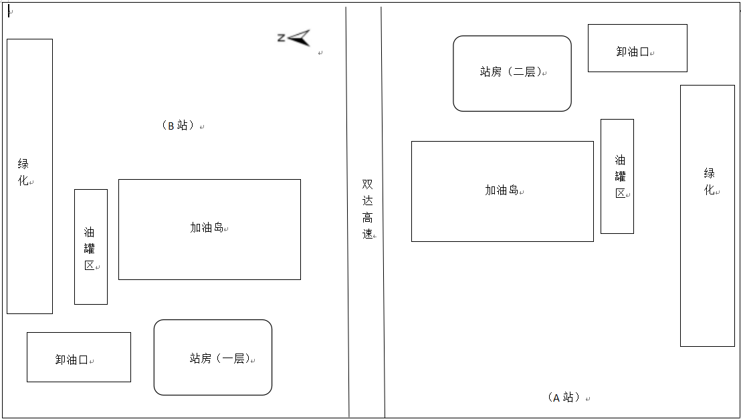
图2-2 本项目平面布置图
2.1.4、项目规模
本项目环评阶段总概算2400万元，环保投资82.2万元，环保投资占总投资的3.4%。
根据调查可知，验收阶段总投资2400万元，环保投资101.4万元，占总投资的4.23%。
本项目环评阶段涉及生产能力为A、B站总销售量汽油2679t/a、柴油2319t/a、LNG2555t/a，根据调查可知，验收阶段实际生产能力为A、B站总销售量汽油2679t/a、柴油2319t/a、LNG2555t/a。
根据调查，本项目项目规模验收阶段与环评阶段一致。
2.2资金来源
项目资金来源为企业自筹。
2.3、劳动定员及工作制度
单站劳动定员为5人，AB两站总劳动定员为5人；年工作天数为365天，实行三班作业制。
根据调查，本项目工作制度与环评阶段一致，劳动定员较环评阶段减少一半。
2.4、建设内容
本项目为高速公路服务区加油加气站项目，主要建设AB两座加油加气站，加油加气站分布在双达高速公路韩集两侧服务区内。
加油部分：每座设有5个储油罐，其中40m³埋地柴油储罐2具、40m³埋地汽油储罐2具、30m³埋地汽油储罐1具，油罐均为SF双层油罐（内钢外玻璃纤维增强塑料，双层油罐自带渗漏检测立管），4具40m³油罐分别存储92#汽油、95#汽油、0#柴油和-10#柴油，1具30m³存储98#汽油，设3台四枪四油品潜油泵型汽油加油机（汽油加油枪带油气回收型），1台双枪双油品潜油泵型柴油加油站；J03柴油加油岛上设置柴油尾气处理液储存加注一体机1台（3m³），站内设卸油油气回收系统，加油油气回收（分散式）系统。
加气部分：每座设箱式LNG橇装设备1套（含60m³低温卧式储罐1座，储罐/卸车增压器1台，EAG加热器1台，LNG潜液泵2台），LNG单枪加气机2台，BOG回收橇1套。
每座加油加气站占地面积占地5068m²，每座加油加气站新建二层站房一座，建筑面积为458.28m²，建筑结构为框架结构；每座加油加气站新建螺栓球网架结构罩棚1座，建筑面积616m²，混凝土立柱，净高6.0m。罩棚耐火等级为二级，承重柱的耐火极限为2.5小时。
主要工程建设内容及实际建设情况见表2-1。

表2-1 主要工程建设内容对照表（A站）
类别 | 建设名称 | 环评文件建设内容 | 实际工程建设内容 | 备注
主体工程 | 地下汽油罐 | 3座，其中2座为40m³，分别存储92#和95#汽油；1座为30m³，存储98#汽油 | 3座，其中2座为40m³，分别存储92#和95#汽油；1座为30m³，存储98#汽油 | 一致
主体工程 | 地下柴油罐 | 2座，体积均为40m³，分别存储0#和-10#柴油 | 2座，体积均为40m³，分别存储0#和-10#柴油 | 一致
主体工程 | 加油罩棚 | 1座60m³箱式LNG撬装设备低温卧式储罐，建筑面积85.7m² | 1座60m³箱式LNG撬装设备低温卧式储罐，建筑面积85.7m² | 一致
主体工程 | 加油岛 | 新建单柱岛4个，设3台四枪四油品潜油泵型汽油加油机（汽油枪油气回收型），1台双枪双油品潜油泵型柴油加油机；LNG单枪加气机2台；J03柴油加油岛上设置柴油尾气处理液储存加注一体机1台 | 新建单柱岛4个，设3台四枪四油品潜油泵型汽油加油机（汽油枪油气回收型），1台双枪双油品潜油泵型柴油加油机；LNG单枪加气机2台；桶装尿素代替J03柴油加油岛上设置柴油尾气处理液储存加注一体机1台 | 未设置柴油尾气处理液储存加注一体机，桶装尿素代替
辅助工程 | 站房 | 新建二层站房一座，建筑面积为458.28m²，站房建筑总高度为6.85m，一层层高为3.7m，二层层高为3m，建筑结构为框架结构，主要设综合办公室、便利店、储藏间、配电室、发电间、休息室等 | 新建二层站房一座，建筑面积为458.28m²，站房建筑总高度为6.85m，一层层高为3.7m，二层层高为3m，建筑结构为框架结构，主要设综合办公室、便利店、储藏间、配电室、发电间、休息室等 | 一致
公用工程 | 给水 | 用水由服务区供水管网提供 | 用水由服务区供水管网提供 | 一致
公用工程 | 排水 | 排水采用污废合流排水方式，污废水排入玻璃钢化粪池(容积10m³)，经处理后排至服务区排水管网 | 排水采用污废合流排水方式，污废水排入玻璃钢化粪池(容积10m³)，经处理后排至服务区排水管网 | 一致
公用工程 | 供暖 | 采用空调采暖 | 采用空调采暖 | 一致
公用工程 | 供电系统 | 电源引自服务区，站房内设配电间，配电间内设1台XL-21型配电柜、3台照明配电箱为站内动力设备及照明插座配电 | 电源引自服务区，站房内设配电间，配电间内设1台XL-21型配电柜、3台照明配电箱为站内动力设备及照明插座配电 | 一致
公用工程 | 消防系统 | 室内外消火栓系统、配备干粉灭火器、灭火毯、消防沙箱等若干 | 室内外消火栓系统、配备干粉灭火器、灭火毯、消防沙箱等若干 | 一致
环保工程 | 废气  处理 | 油气回收系统 | 油品加油及卸油油气回收系统 | 一致
环保工程 | 废水  处理 | 化粪池处理后最后排入污水管网 | 化粪池处理后最后排入污水管网 | 一致
环保工程 | 固废  处理 | 垃圾收集桶集中收集，环卫部门定期清运，委托有油罐清理资质的单位负责及时清运处理 | 垃圾收集桶集中收集，环卫部门定期清运，委托有油罐清理资质的单位负责及时清运处理 | 一致
表2-2 主要经济技术指标表（A站）
序号 | 指标名称 | 单位 | 环评阶段建筑面积 | 环评阶段数量数量 | 验收阶段建筑面积 | 验收阶段数量 | 备注
一 | 储油罐和储气罐总容积 | m³ | 210 | 合计6具，其中储油罐5具，储气罐1具 | 210 | 合计6具，其中储油罐5具，储气罐1具 | 一致
二 | 占地面积 | m² | 5068 | / | 5068 | / | 一致
三 | 建筑面积 | m² | 845.14 | A站总建筑面积 | 845.14 | A站总建筑面积 | 一致
1 | 罩棚（螺栓球型网架结构） | m² | 616 | 1座罩棚，水平投影面积为616m²，建筑面积为308m² | 616 | 1座罩棚，水平投影面积为616m²，建筑面积为308m² | 一致
2 | 站房（框架结构） | m² | 458.28 | 二层框架结构 | 458.28 | 二层框架结构 | 一致
3 | 地下油罐池 | m² | 168.2 | 9.4×18.9m | 168.2 | 9.4×18.9m | 一致
4 | LNG储气罐 | m² | 85.68 | 4.2×20.4m | 85.68 | 4.2×20.4m | 一致
经现场勘查，本项目运营过程中B站建设内容：实际B站站房为一层结构，其他建设内容与A站一样，A、B站基本按照环评要求建设完成。
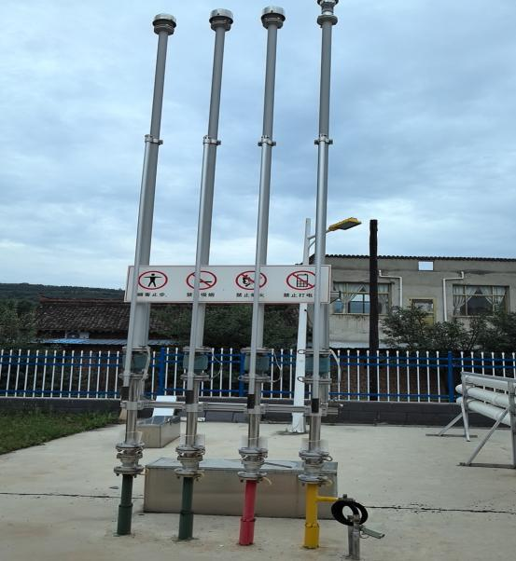 | 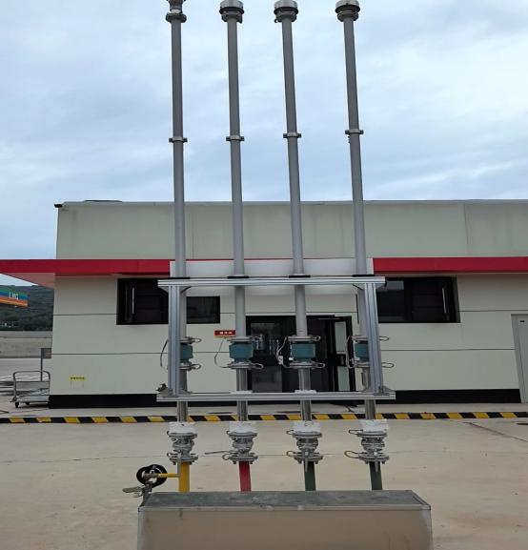
A站油气回收系统 | B站油气回收系统
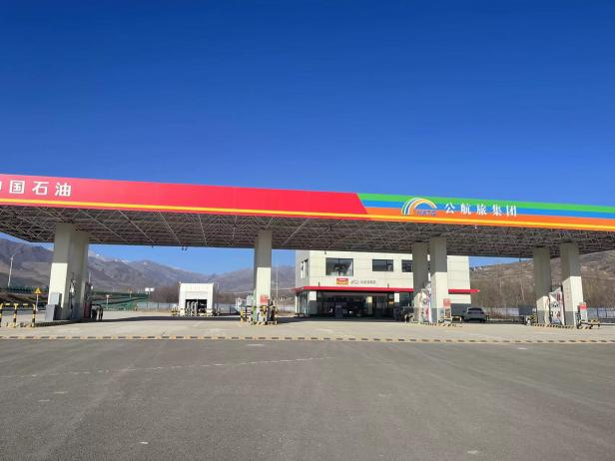 | 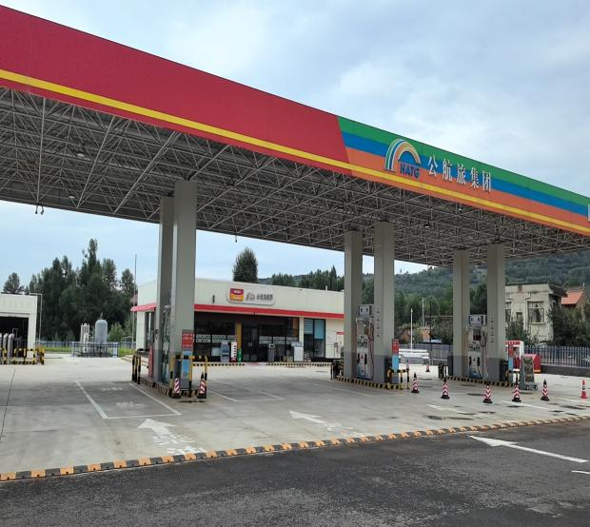
A站 | B站
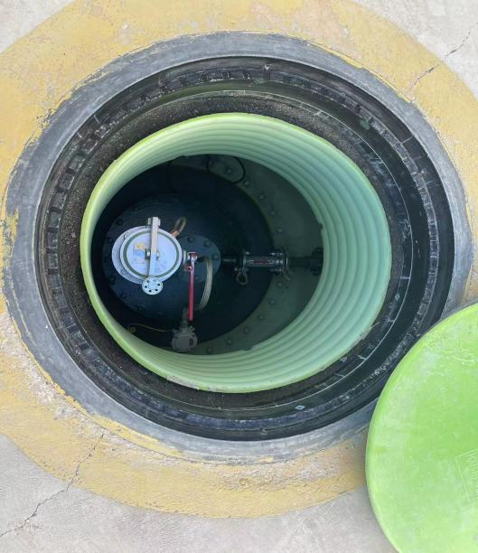 | 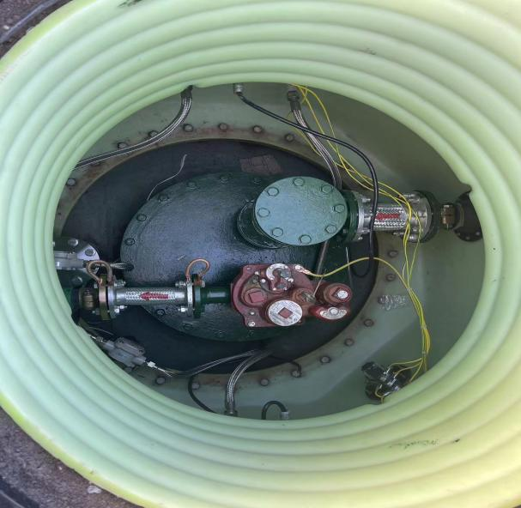
储油罐 | 储油罐
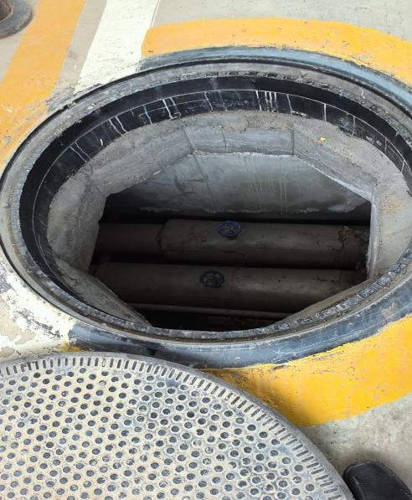 | 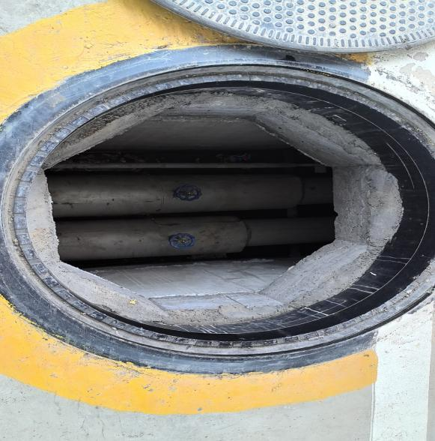
地下水监测井 | 地下水监测井
2.5项目变动情况
表2-3 项目变动情况对照表
变动清单 | 实际变动情况 | 是否属于重大变动
性质:  1.建设项目开发、使用功能发生变化的。 | 未发生变动 | 否
规模：  2.生产、处置或储存能力增大30%及以上的。  3.生产、处置或储存能力增大，导致废水第一类污染物排放量增加的。  4.位于环境质量不达标区的建设项目生产、处置或储存能力增大，导致相应污染物排放量增加的（细颗粒物不达标区，相应污染物为二氧化硫、氮氧化物、可吸入颗粒物、挥发性有机物；臭氧不达标区，相应污染物为氮氧化物、挥发性有机物；其他大气、水污染物因子不达标区，相应污染物为超标污染因子）；位于达标区的建设项目生产、处置或储存能力增大，导致污染物排放量增加10%及以上的。 | 未发生变动 | 否
地点：  5.重新选址；在原厂址附近调整（包括总平面布置变化）导致环境防护距离范围变化且新增敏感点的。 | 未发生变动 | 否
生产工艺：  6.新增产品品种或生产工艺（含主要生产装置、设备及配套设施）、主要原辅材料、燃料变化，导致以下情形之一：  （1）新增排放污染物种类的（毒性、挥发性降低的除外）；  （2）位于环境质量不达标区的建设项目相应污染物排放量增加的；  （3）废水第一类污染物排放量增加的；  （4）其他污染物排放量增加10%及以上的。  7.物料运输、装卸、贮存方式变化，导致大气污染物无组织排放量增加10%及以上的。 | 未发生变动 | 否
环境保护措施：  8.废气、废水污染防治措施变化，导致第6条中所列情形之一（废气无组织排放改为有组织排放、污染防治措施强化或改进的除外）或大气污染物无组织排放量增加10%及以上的。  9.新增废水直接排放口；废水由间接排放改为直接排放；废水直接排放口位置变化，导致不利环境影响加重的。  10.新增废气主要排放口（废气无组织排放改为有组织排放的除外）；主要排放口排气筒高度降低10%及以上的。  11.噪声、土壤或地下水污染防治措施变化，导致不利环境影响加重的。  12.固体废物利用处置方式由委托外单位利用处置改为自行利用处置的（自行利用处置设施单独开展环境影响评价的除外）；固体废物自行处置方式变化，导致不利环境影响加重的。  13.事故废水暂存能力或拦截设施变化，导致环境风险防范能力弱化或降低的。 | 未发生变动 | 否
本次项目建设性质、地点、规模、生产工艺均未发生变动，本项目建设不存在重大变动。
2.6、原辅材料
根据现场勘察得知，本项目实际设置了2台双枪加油机，2台单枪加油机。B站与A站一致。
表2-4 项目原辅材料消耗对照表
序号 | 名称 | 环评阶段年产消耗定额 | 验收阶段消耗量（m³/a） | 来源 | 备注
1 | 汽油（销售） | 2679.0t/a | 2679.0t/a | 成品油资源供应由临洮油库提供，项目距油库约100km，可保证该地区的资源供应，槽车运输 | 年销售量有所下降
2 | 柴油（销售） | 2139.0t/a | 2139.0t/a | 成品油资源供应由临洮油库提供，项目距油库约100km，可保证该地区的资源供应，槽车运输 | 年销售量有所下降
3 | 柴油尾气处理液（尿素溶液） | 200t/a | 200t/a | / | 年销售量有所下降
4 | LNG（销售） | 2555.0t/a | / | LNG由永靖液化厂供应，项目距离液化站约60km，可保证该地区的资源供应，槽车运输 | 由于车流量较少，暂时还未运行，本次不做验收
根据现场实际情况调查可知，该项目运行时间不久，实际销售量较环评销售量有所降低。
2.7、水源及水平衡
⑴给、排水
本项目生产加工过程中不用水，项目用水主要为职工生活用水，用水由服务区自来水管道提供。
本项目AB两座加油站总劳动定员10人，年工作天数为365天。根据《甘肃省行业用水定额（2017版）》，职工生活用水定额按照50L/人·天进行核算，则用水量为0.5m³/d（182.5m³/a）。
生活污水排放量按照用水量80%进行核算，则生活污水排水量为0.4m³/d （146m³/a），生活污水经各自站区的1座10m³化粪池预处理后排入服务区污水管网；绿化用水全部蒸发消耗，无外排，项目废水排放量为0.4m³/d。本项目给排水与环评阶段一致。
本项目给排水水平衡表见表2-5、水平衡见图2-1。
表2-5 项目给排水情况一览表 单位：m³/d
序号 | 用水部 | 日用水量(m³/d) | 损耗量(m³/  ) | 排水量(m³/d) | 排水量(m³/a) | 备注
1 | 生活用水 | 0.5 | 0.1 | 0.4 | 146 | 365天计算
2 | 绿化用水 | 0.1 | 0.1 | 0 | 36.5 | 365天计算
合计 |  | 0.6 | 0.2 | 0.4 | 182.5 | 365天计算
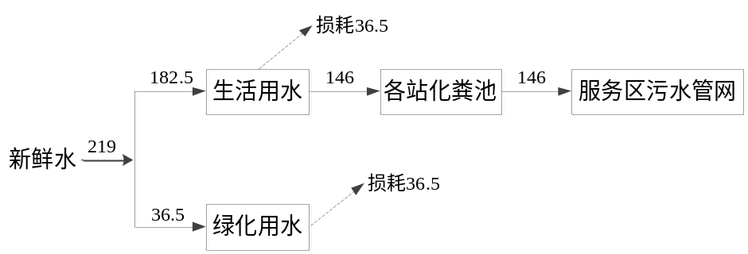
图2-1 项目水平衡图 单位：m³/a
2.8、敏感保护目标
根据现场勘查，本项目建设所处地理位置和当地的自然环境、社会环境功能以及区域环境污染特征，主要环境保护目标如下表2-6所列。
表2-6 主要环境保护目标
名称 | 坐 |  | 保护  对象 | 保护内容 | 环境功能区 | 相对厂址方位 | 相对厂界距离
名称 | X | Y
党家 | 102.9294° | 35.5009° | 村民 | 环境空气、噪声 | 《环境空气质量标准》(GB3095-2012)二类标准、《声环境质量标准》（GB3096-2008）2类标准 | 南侧 | 184m
肖家 | 102.9279° | 35.4979° | 村民 | 环境空气 | 《环境空气质量标准》(GB3095-2012)二类标准、《声环境质量标准》（GB3096-2008）2类标准 | 南侧 | 531m
古家山 | 102.9174° | 35.4979° | 村民 | 环境空气 | 《环境空气质量标准》(GB3095-2012)二类标准、《声环境质量标准》（GB3096-2008）2类标准 | 西南侧 | 1312m
伺马坪 | 102.9113° | 35.4931° | 村民 | 环境空气 | 《环境空气质量标准》(GB3095-2012)二类标准、《声环境质量标准》（GB3096-2008）2类标准 | 西南侧 | 2042m
马场山 | 102.9209° | 35.4918° | 村民 | 环境空气 | 《环境空气质量标准》(GB3095-2012)二类标准、《声环境质量标准》（GB3096-2008）2类标准 | 西南侧 | 1472m
郭东山村 | 102.9302° | 35.4843° | 村民 | 环境空气 | 《环境空气质量标准》(GB3095-2012)二类标准、《声环境质量标准》（GB3096-2008）2类标准 | 东南侧 | 1985m
大埂子 | 102.9433° | 35.4873° | 村民 | 环境空气 | 《环境空气质量标准》(GB3095-2012)二类标准、《声环境质量标准》（GB3096-2008）2类标准 | 东南侧 | 2000m
张家 | 102.9519° | 35.4870° | 村民 | 环境空气 | 《环境空气质量标准》(GB3095-2012)二类标准、《声环境质量标准》（GB3096-2008）2类标准 | 东南侧 | 2547m
唐家山 | 102.9508° | 35.4856° | 村民 | 环境空气 | 《环境空气质量标准》(GB3095-2012)二类标准、《声环境质量标准》（GB3096-2008）2类标准 | 东南侧 | 2564m
磨牙 | 102.9464° | 35.4974° | 村民 | 环境空气 | 《环境空气质量标准》(GB3095-2012)二类标准、《声环境质量标准》（GB3096-2008）2类标准 | 东南侧 | 1462m
寺坡村 | 102.9485° | 35.5040° | 村民 | 环境空气 | 《环境空气质量标准》(GB3095-2012)二类标准、《声环境质量标准》（GB3096-2008）2类标准 | 东北侧 | 1589m
上扎牧 | 102.9479° | 35.5054° | 村民 | 环境空气 | 《环境空气质量标准》(GB3095-2012)二类标准、《声环境质量标准》（GB3096-2008）2类标准 | 东北侧 | 1553m
赵家村 | 102.9386° | 35.5051° | 村民 | 环境空气 | 《环境空气质量标准》(GB3095-2012)二类标准、《声环境质量标准》（GB3096-2008）2类标准 | 东北侧 | 738m
阳洼河家 | 102.9411° | 35.5078° | 村民 | 环境空气 | 《环境空气质量标准》(GB3095-2012)二类标准、《声环境质量标准》（GB3096-2008）2类标准 | 东北侧 | 1083m
尚家 | 102.9308° | 35.5108° | 村民 | 环境空气 | 《环境空气质量标准》(GB3095-2012)二类标准、《声环境质量标准》（GB3096-2008）2类标准 | 北侧 | 926m
马角岭 | 102.9361° | 35.5183° | 村民 | 环境空气 | 《环境空气质量标准》(GB3095-2012)二类标准、《声环境质量标准》（GB3096-2008）2类标准 | 东北侧 | 1822m
下达沙 | 102.9452° | 35.5221° | 村民 | 环境空气 | 《环境空气质量标准》(GB3095-2012)二类标准、《声环境质量标准》（GB3096-2008）2类标准 | 东北侧 | 2530m
早湾 | 102.9469° | 35.5183° | 村民 | 环境空气 | 《环境空气质量标准》(GB3095-2012)二类标准、《声环境质量标准》（GB3096-2008）2类标准 | 东北侧 | 2262m
贡志山 | 102.9511° | 35.5202° | 村民 | 环境空气 | 《环境空气质量标准》(GB3095-2012)二类标准、《声环境质量标准》（GB3096-2008）2类标准 | 东北侧 | 2675m
新庄窼 | 102.9265° | 35.5183° | 村民 | 环境空气 | 《环境空气质量标准》(GB3095-2012)二类标准、《声环境质量标准》（GB3096-2008）2类标准 | 西北侧 | 1807m
朱家 | 102.9196° | 35.5208° | 村民 | 环境空气 | 《环境空气质量标准》(GB3095-2012)二类标准、《声环境质量标准》（GB3096-2008）2类标准 | 西北侧 | 2292m
舍家 | 102.9052° | 35.5179° | 村民 | 环境空气 | 《环境空气质量标准》(GB3095-2012)二类标准、《声环境质量标准》（GB3096-2008）2类标准 | 西北侧 | 2917m
寺沟村 | 102.9169° | 35.5153° | 村民 | 环境空气 | 《环境空气质量标准》(GB3095-2012)二类标准、《声环境质量标准》（GB3096-2008）2类标准 | 西北侧 | 1927m
韩家门 | 102.9064° | 35.5106° | 村民 | 环境空气 | 《环境空气质量标准》(GB3095-2012)二类标准、《声环境质量标准》（GB3096-2008）2类标准 | 西北侧 | 2415m
草滩 | 102.9105° | 35.5075° | 村民 | 环境空气 | 《环境空气质量标准》(GB3095-2012)二类标准、《声环境质量标准》（GB3096-2008）2类标准 | 西北侧 | 1956m
中路村 | 102.9231° | 35.5064° | 村民 | 环境空气 | 《环境空气质量标准》(GB3095-2012)二类标准、《声环境质量标准》（GB3096-2008）2类标准 | 西北侧 | 851m
老鸦关河 | 102.9302° | 35.4843° | 水体 | 水体环境 | 《地表水环境质量标准》(GB3838-2002) | 北侧 | 155m
根据实际调查，本项目在并且验收阶段未新增新敏感保护目标。故本项目对周边环境未产生负面影响。
2.9、生产工艺
本项目加油工序主要进行汽油、柴油的销售，根据油罐储量及加油机数量，本项目加油采用的工艺流程是常规的自吸流程：成品油罐车来油先通过卸油口卸到储油罐中，加油机本身自带的潜泵将油品由储油罐中吸到加油机中，经泵提升加压后给汽车加油，每个加油枪设单独管线吸油；由于柴油密度大，挥发量较汽油小很多，与汽油储罐相比，柴油储罐不需要油气回收装置。
⑴卸油作业
运送油品的汽车油罐车在罐区卸油现场停好位后，制动熄火，让罐内油品静置15分钟时间，并接通卸油现场静电释放装置消除罐车内积聚的静电。然后核实接卸油罐的空容，在确认接卸油罐相关附件完好的情况下，采用标准卸油软管和快装接头将罐车与储罐卸油口连通，连通后开阀卸油，该站采用的是密闭卸油方式，员工打开卸油阀后油品因位差便自流进入相应的埋地储油罐，同体积的油气因正压被压回油罐车，回收至油罐车内的油气由槽车带回油。
⑵油品储存
本项目加油站所经营的油品采用卧式SF双层罐储存，油罐埋地设置。储油罐选用正规厂家生产的合格产品，要求材质、钢板厚度及制作质量等均符合要求，油罐的入孔、进出油管、量油孔、通气孔等附件设置齐全，符合《汽车加油加气站设计与施工规范》(GB50156-2012)有关要求，储油罐量油孔可兼作采样孔，对储油罐油品采取人工检尺配合电子液位仪计量方式。本项目两座加油站均采用4座40m³卧式SF埋地油罐和1座30m3卧式SF埋地油罐，储油罐内设计加装高液位报警仪。
⑶加油作业
加油站储油罐内的油品可通过潜油泵、输油管线、加油机、加油枪被加注到用油车辆的油箱内。向每台用油车辆实时加注的油品数量可通过加油机显示屏自动显示出来。
加油站油品经营作业除加油作业、卸油作业、油品储存保管外还包括供发电作业、车辆进站引导、油品采样计量、加油站巡检、设备检修维护、油款结算等方面的作业。
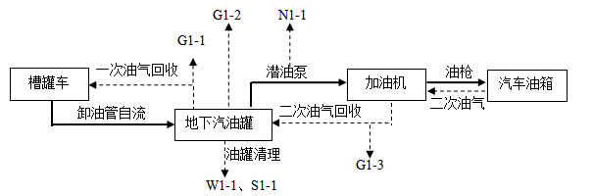
图2-2 汽油卸油、储油、加油工艺流程及排污节点图
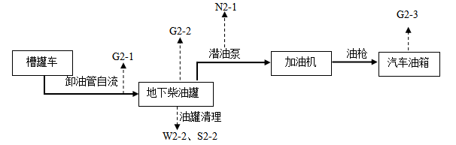
图 2--3 柴油卸油、储油、加油工艺流程及排污节点图
根据现场调查，生产工艺与环评一致。
在实际运营过程中，卸油储油加油过程严格按照环评要求的进行，并设有油气回收装置。减少了对环境空气的影响。

2.10、验收范围
实际工程量及工程建设变化情况，说明工程变化原因：
本项目环评阶段建设内容加油区两排岛间设置双车道，每台柴油机设两个加油位，每台汽油机设四个加油位，加油加气区两排岛间设置双车岛，每台LNG加气机设1个加气位，共设置5台加油机，2台LNG单枪加气机，A、B站房都为两层结构，供暖采用空调供暖，A、B站总生产能力汽油2679t/a、柴油2319t/a、LNG2555t/a，A、B站总销售量汽油2679t/a、柴油2319t/a。
根据现场勘察，验收阶段，本项目实际加油区两排岛间设置双车道，建设单柱岛4个，设3台四枪四油品潜油泵型汽油加油机（汽油枪油气回收型），1台双枪双油品潜油泵型柴油加油机；LNG单枪加气机2台；J03柴油加油岛上设置柴油尾气处理液储存加注一体机1台，A站加油站站房为两层结构，B站加油站站房为一层结构，无新增污染物产生。
本项目处于试运行阶段，当地车流量较少，则实际销售量较环评阶段有所降低，但其生产、处置或储存能力未发生变化，B站站房建设较环评阶段减少一层，未新增敏感点，未新增污染物排放量，不属于重大变动
参考关于印发《污染影响类建设项目重大变动清单（试行）》的通知（环办环评函[2020]688号），重大变更一般为设计产能超过增大30%或者新增向外环境排放污染物的。本项目建设规模未发生变化，无新增污染物产生，无新增敏感点，设计产能也未超过30%，因此本项目的变化不属于重大变更。

表三
3.1主要污染源、污染物处理和排放
3.1.2声环境
本项目主要噪声源为项目区内来往的机动车行驶产生的交通噪声，加油泵和加油机等设备运行时产生的噪声。
根据调查，建设单位选用的是低噪声设备，并设置了减振垫，电机设于专门机房内设置了警示标语，车辆进站时减速、禁止鸣笛、加油时车辆熄火和平稳启动等措施，使区域内的交通噪声降到最低值。
根据验收监测结果显示厂界噪声可满足《工业企业厂界环境噪声排放标准》(GB12348-2008)中2类，该噪声对周围环境敏感点影响不大。
3.1.3水环境
加油站废水主要为人员生活污水和生产产生的油罐清洗废水。
⑴生产废水
本项目工业废水主要为储油罐清洗废水，天然气储罐无废水产生，通过类比同类项目的运行情况，油罐清洗周期约为三至五年，单座加油加气站清洗废水产生量约为6.0m³/次，其废水中主要污染物为石油类、COD、SS、阴离子表面活性剂（LAS）等。本项目两座加油站每次油罐清洗废水产生量约为12.0m³/次，
由于项目属于新建，暂时还未产生清洗废水，在后期清洗时，建设单位应委托具有清洗资质的专业单位负责进行专业清洗，不得在遗留在站内，禁止自行处置或排放
⑵生活污水
本项目AB两座加油站总劳动定员5人，年工作天数为365天，经核算，项目生活废水产生量为0.45m³/d（164.25m³/a），验收阶段工作人员较少，生活污水依托韩集服务区污水处理设施排放。
本项目验收阶段，实际工作人员较环评阶段减少，生活污水排放量减少，依托韩集服务区污水处理设施排放。
3.1.4环境空气
本项目废气主要来源于卸油、油罐大小呼吸废气、加油、跑冒滴漏产生的非甲烷总烃。
根据调查，加油站设置了油气回收系统，卸油时全封闭式卸油，储油罐顶部和周围回填了沙子和细土，项目储油罐为埋地卧式罐，采用浸没卸油、设置油气回收装置。
本加油站位于乡村地区，站址开阔，空气流动良好，排放的烃类有害物质周界浓度相对较小。
经检测非甲烷总烃的排放最大浓度为0.99mg/m³。能够满足《加油站大气污染物排放标准》中4.0mg/m³的标准限值。
3.1.5固体废物
本项目的固体废物主要包括生活垃圾和储罐清理产生的废油渣。
项目运营期生活垃圾产生量按0.5kg/人.d计，运营期站房工作人员5人，全年运行365d，则运营期生活垃圾产生量为2.5kg/d，0.913t/a，经集中收集后交环卫部门统一处理。
储油罐专罐专用，罐体约三至五年清理一次，由于项目属于新建，暂时还未产生该类危险物质，在清理该物质时，建设单位应委托具有清洗资质的专业单位负责进行专业清洗，不得在遗留在站内，站内不设置危险废物暂存间。
本项目验收阶段较环评阶段的固体废物排放量减少，落实了以上的固体废物处理措施，固体废物得到了合理处置，对区域环境影响较小。
3.2环保设施投资及“三同时”落实情况
3.2.1环保设施投资情况
根据现场实际调查可知，本项目环境保护措施及环保投资汇总见表3-1，本项目单座加油站投资为1200万元，AB两座加油站总投资2400万元，项目环评阶段单座加油站环保投资41.1万元，AB两座加油站总环保投资82.2元，占项目总投资的3.4%，验收时总投资实际为101.4万元，占项目总投资的4.23%。
表3-1 环保投资明细表（单座加油站） 单位：万元
分类 |  | 污染源 | 环保措施 | 投资金额  （万元） | 验收阶段投资额（万元） | 备注
施  工  期 | 废水 | 施工、生活 | 1m³隔油池、3m³沉淀池、旱厕1座 | 2.5 | 3 | /
施  工  期 | 废气 | 扬尘治理 | 车辆及施工材料加遮盖物、施工场地洒水抑尘 | 1.6 | 1.6 | /
施  工  期 | 固废 | 施工、生活 | 生活垃圾回收、清运 | 1.0 | 1 | /
施  工  期 | 噪声 | 施工器械 | 围栏、隔声等 | 1.5 | 1.5 | /
运  营  期 | 废气 | 卸油 | 一次油气回收系统，处理效率95% | 3.0 | 9 | /
运  营  期 | 废气 | 加油 | 二次油气回收系统，处理效率90% | 2.0 | 9 | /
运  营  期 | 废气 | 储存 | 冷凝式油气回收装置+4m高排气筒排放 | 2.0 | 9 | /
运  营  期 | 废气 | LNG卸车和蒸发废气 | 一套BOG回收撬（50Nm³/h） | 5.0 | 7 | /
运  营  期 | 废水 | 生产废水：委托有资质的单位清洗储油罐 |  | 6 | 0 | /
运  营  期 | 废水 | 生活污水：1座10m³化粪池 |  | 1.4 | 2 | /
运  营  期 | 噪声 | 选取低噪声设备，采取隔声降噪措施，禁鸣笛、减速牌 |  | 2.0 | 2 | /
运  营  期 | 固废 | 垃圾箱5个 |  | 0.6 | 0.6 | /
运  营  期 | 风险防范措施 | 加油加气站地面防渗，储罐底部进行防渗处理 |  | 11.0 | 15 | /
绿化 |  | 厂区绿化 |  | 1.5 | 2 | /
合计 |  |  |  | 41.1 | 50.7
3.3.2“三同时”落实情况
经检查该项目的环保档案基本齐全，项目立项、环评初设等审批手续齐全，项目投资基本到位。该项目是一个环保建设工程，在项目的建设过程中环保设施与主体工程基本做到了“三同时”。验收清单见表3-2。
根据现场实际调查以及对照上表的信息进行对照得出：实际建设中，本项目基本落实了各项环保措施；在废气、废水、噪声和固废方面的措施做到了有效的防治措施。
表3-2 项目环保“三同时”验收一览表
项目 |  | 来源 | 环评阶段内容 | 验收阶段内容 | 备注
营  运  期 | 大气环境 | 储罐、卸油、加油 | 一次、二次油气回收系统，冷凝式油气回收装置+4m高排气筒排放 | 根据调查，设置了油气回收系统及4m高排气筒，根据监测结果，污染物排放满足《加油站大气污染物排放标准》（GB20952-2020）相关标准 | 一致
营  运  期 | 声环境 | 卸油泵、加油泵、车辆 | 隔声、减震、距离衰减，设禁鸣笛、减速牌 | 设置了隔声、减震、减速标识，根据监测内容，噪声满足《工业企业厂界环境噪声排放标准》（GB12348-2008）中2类标准要求 | 一致
营  运  期 | 水环境 | 生活 | 1座10m³化粪池及一口地下水井监控 | 设置了1座容积为10m³化粪池及一口地下水井监控 | 一致
营  运  期 | 固废 | 生活垃圾 | 垃圾桶5个、无暂存的废油渣 | 根据调勘察，生活垃圾进行了及时清运，厂内无危险废物存在 | 一致
营  运  期 | 环境风险 | 油品泄漏 | 加油站地面防渗，储罐底部进行防渗处理，油罐区护坎 | 据现场勘查，储油罐使用双层油罐进行柴油和汽油的存储。油罐外壁为玻璃钢纤维增强材料，油罐内壁为钢制结构；站房和加油岛地面采取水泥硬化进行防渗处理。 | 一致
厂区绿化 |  |  | 植树种草 | 据现场勘查，厂区有植树种草 | 一致
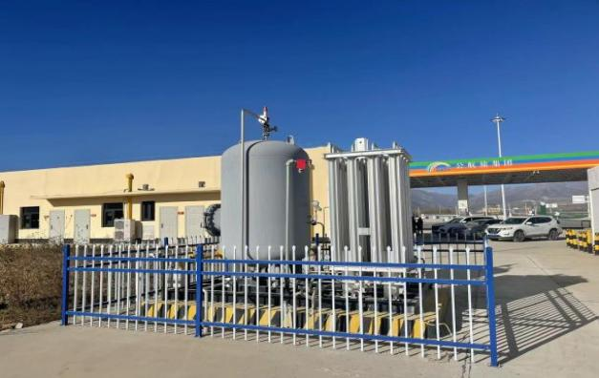 | 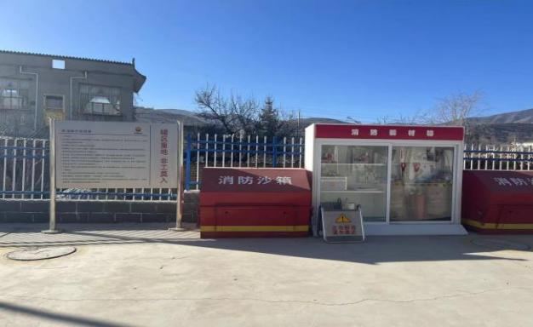
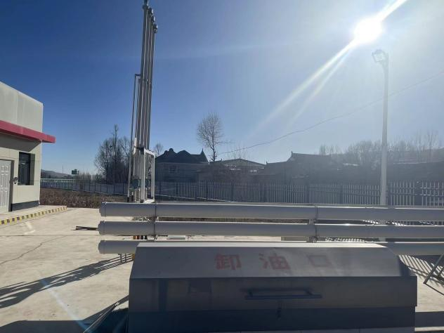 | 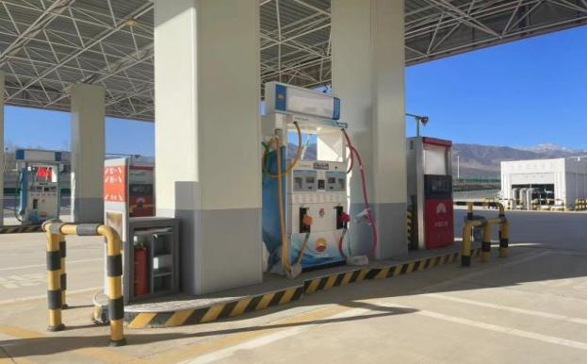
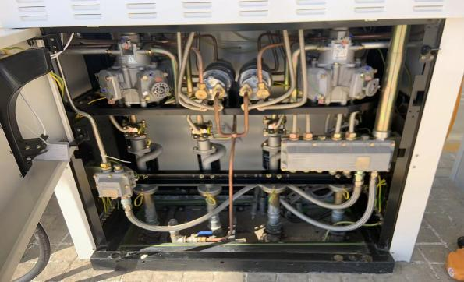 | 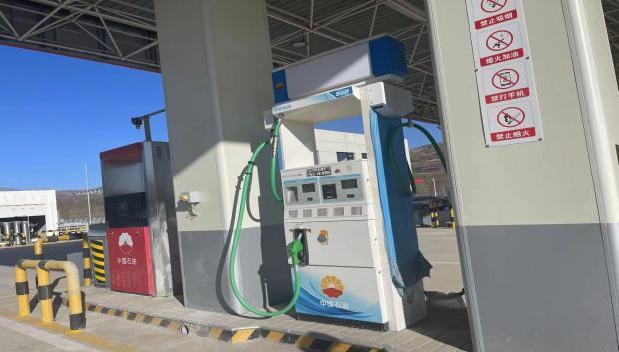

表四
4.1环境影响评价报告表结论及建议：
4.1.1项目概况
双达高速韩集（临夏县）服务区加油加气站 (AB站)项目位于本项目位于甘肃省临夏回族自治州韩集镇麻尼寺沟乡韩集服务区内，每座加油加气站占地面积占地5068m²，每座加油加气站新建二层站房一座，建筑面积为458.28m²，建筑结构为框架结构；每座加油加气站新建螺栓球网架结构罩棚1座，建筑面积616m²，混凝土立柱，净高6.0m。罩棚耐火等级为二级，承重柱的耐火极限为2.5小时。A、B站总销售量汽油2679t/a、柴油2319t/a、LNG2555t/a。单座加油站项目总投资1200万元，环保投资为41.1万元，环保投资占总投资的3.4%。
4.1.2产业政策符合性
根据《产业结构调整指导目录(2011年本)》（2013年修正）（国家发展和改革委员会第21号令），本项目属于其鼓励类中“七、石油、天然气 3、原油、天然气、成品油的储运和管道输送设施及网络建设”项目，因此，项目符合国家的产业政策。
4.1.3规划符合性分析、选址合理性分析
拟建项目位于临夏回族自治州韩集镇麻尼寺沟乡韩集服务区，项目建设对完善国家和甘肃省高速公路网络，改善甘肃省交通状况具有重要意义，该项目符合供地政策，项目用地已列入当地土地利用总体规划，同时项目区内无饮用水源地、风景名胜保护目标等敏感点，项目建设符合土地政策，建设设计规范，建筑布局合理，另外，项目所在区域基础设施完善，供电、给水、电信等设施配套齐全，交通便利，适合本项目建设。
依据调查，本项目最近敏感目标为西南侧184m处党家居民住宅，根据《汽车加油加气站设计与施工规范》（GB50156-2012）（2014年修订）中汽油设备与站外建（构）筑物的安全距离可知项目储罐区符合相关标准要求，加油加气站及主要设施与民用建筑物保护类别、城市道路、架空电力线路等安全距离均能符合该规范相关要求，项目针对可能出现的环境污染，均采取相应的污染减缓措施，在切实加强环境管理和各项环境保护措施落实到位的前提条件下，本项目场址选择合理。因此本项目选址合理。
4.2环境影响评价结论
关于双达高速韩集（临夏县）服务区加油加气站（AB站）项目环境影响报告表的批复
甘肃公航旅中油能源有限责任公司：
你公司报送的由甘肃蓝曦环保科技有限公司负责编制的《双达高速韩集（临夏县）服务区加油加气站（AB站）项目环境影响报告表》（以下简称《报告表》）收悉。根据专家技术评审意见并经局务会议研究，现对该《报告表》批复如下：
一、本项目建设地点位于临夏县麻尼寺沟乡（双达高速韩集服务区内），A站位于双达高速韩集服务区内北侧，地理坐标为东经102°55'53.71''，北纬35°30'08.59''；B站位于双达高速韩集服务区内南侧，地理坐标为东经102°55'52.40''，北纬35°30'05.13''。本项目加油加气站为AB两座站，属于加油与LNG加气合建站。两座加油加气站主要建设内容一致，每座站占地面积占地5068m，每座站新建二层站房一座，建筑面积为458.28m，建筑结构为框架结构；每座站新建螺栓球网架结构罩棚1座，建筑面积616m²，混凝土立柱，净高6.0m。每座站设有SF双层卧式埋地储油罐5个（其中40m³柴油储罐2座、40m³汽油储罐2座、30m³汽油储罐1座）；每座站设箱式LNG橇装设备1套（含60m³低温卧式储罐1座，储罐/卸车增压器1台，EAG加热器1台，LNG潜液泵2台），LNG单枪加气机2台，B0G回收橇1套。单座加油加气站储油罐总容量190m³，折标容量为150m³，加气部分为1座60m³低温卧式储罐，LNG储罐总容积与油品储罐总容积合计为210m³，同时配套油气回收及处理系统、检涌系统及其他附屬设施。该项目两座加油加气站均为一级加油加气合建站。本项目单座加油加气站投资1200万元，AB两座站合计投资2400万元，其中环保投资82.2万元，占总投资的3.4%。
二、经审查，原则同意《报告表》提出的评价标准。你公司在全面落实环评报告表提出的各项污染防治和生态保护措施后，对环境的不利影响能够得到减缓和控制。该项目环境影响报告表中所列建设项目的性质、规模、地点和拟采取的环境保护措施可作为项目实施的依据。
三、项目在建设过程中应做好以下环境保护工作：
（一）项目建设过程中严格执行《临夏州扬尘污染防治管理办法》之规定，加强施工区域的酒水，保证表面湿度，减少起尘量；施工区域外围设置围挡，封闭作业，缩小施工现场扬尘和尾气扩散范围。物料运输车辆采取遮盖、密闭措施，避免沿途洒脱，引起扬尘飘散；行驶路面酒水降尘，降低车辆碾压产生无组织扬尘：运输车辆轮胎定期冲中洗，不得将泥沙带出施工区域。确保施工期废气排放满足《大气污染物综合排放标准》（GB16297-1996）中无组织排放标准。
（二）项目施工混凝土养护废水、车辆冲洗废水经隔油沉淀池沉淀后回用于施工过程，不得外排；施工人员盥洗废水用于施工场地泼洒降尘。
（三）施工单位应选用低噪声施工机械设备，合理安排施工作业时间、合理布局施工现场、设置隔声屏障，避免在同一时间集中使用大量的动力机械设备，晚上不得施工。确保施工场界噪声满足《建筑施工场界环境噪声排放标准》（GB12523-2011）要求。
（四）施工过程中产生的废弃士石方、建筑垃圾集中收集后运往当地政府部门指定的地点处置。生活垃圾集中收集后运送至生活垃圾填埋场处理。
四、项目在运营期应做好以下环境保护工作：
（一）运营期在卸油、加油过程中安装以密闭收集为基础的油气回收装置，減少油气向外界溢散；油气后处理装置采用冷凝式油气回收装置，将油气变成液体疙油和高浓度的油气回收利用。废气排放须满足《加油站大气污染物排放标准》（GB20952-2007）排放浓度≤25g/m的要求限值。LNG储罐自然蒸发和LNG卸车废气配备建设1套BOG回收橇装置对产生的废气进行处理。废气排放须满足《挥发性有机物无组织排放控制标准》（GB37822-2019）无组织排放限值。
（二）严格按报告表要求选用防腐性能优良的卧式双层油罐，地下罐池应设置玻璃钢耐油防腐、防渗措施，防止成品油泄漏造成地下水污染。油罐清洗委托有资质的单位进行专业处理并负责处理清洗废水，不得将清洗废水随意倾倒；加油加气站生活污水经各自站区的1座10m³化粪池预处理后排入服务区一体化污水处理设施进一步处理，服务区地埋式一体化设施采用生物接触氧化法进一步处理生活污水，污水达到《城市污水再生利用城市杂用水水质》（GB/TI8920-2002）中绿化用水水质标准后用于服务区及公路绿化浇灌。
（三）运营期加强机动车及运油罐车应严格管理，设置标示牌，要求车辆进站时减速、禁止鸣笛、加油时车辆熄火等，使区域内的交通噪声降到最低值；对加油泵及卸油泵等均选用低噪声设备，并设置减振垫。
（四）清理油罐产生的废渣、油污、罐底残液等属危险废物，严格按照危险废物贮存和处置规定，将其全部交由有资质的单位处置，并及时履行备案手续。生活垃圾收集后交环卫部门进行集中处理。
（五）严格落实环境风险防范措施，加强环境风险管理，及时制定应急预案并定期开展演练。
五、项目建设必须严格执行环境保护“三同时”制度，将环境保护措施落到实处。工程竣工后，经验收合格后，方可正式投入运营。
六、建设单位是建设项目选址、建设、运营全过程落实环境保护措施、公开环境信息的主体，应按照《建设项目环境影响评价信息公开机制方案》等的要求依法依规公开建设项目环评信息，畅通公众参与和社会监督渠道，保障可能受建设项目环境影响的公众环境权益。
七、环境影响报告表经批准后，项目的性质、规模、工艺、地点或者防治污染、防止生态破坏的措施发生重大变动的，应当重新报批该项目的环境影响报告表。自项目环境影响报告表批复文件批准之日起，如超过五年方开工建设的，环境影响报告表应当报我局重新审核。
八、项目建设及建成后的环境管理工作由临夏县环境监察大队负责监督管理，确保按《报告表》要求落实各项环保措施。
特此批复
临夏州生态环境局临夏县分局
2019年10月18日
4.7环境保护措施执行情况
4.7.1环评报告表中要求的环境保护措施执行情况
项目采取的环境保护措施与环境影响报告表要求措施的对比情况见表4-1。

表4-1 环评报告中要求的落实情况
项目阶段 | 类别 | 环境影响报告表中要求的环境保护措施 | 落实情况 | 备注
施工期 | 废气 | 扬尘和汽车尾气  扬尘：⑴为了减小工程施工期的扬尘产生及对周围环境的影响，项目在施工准备期应该制定合理的施工计划，严格划定作业区域，加强施工队伍环境管理，责任落实到位。施工人员进场前应对其进行环保培训，加强其环保意识。  ⑵干燥季节应及时对现场存放的土方洒水，以保持其表面湿润，减少扬尘产生量。根据类比资料每天洒水1-2次，扬尘的排放量可减少50-70%。  ⑶对各种车辆及施工机械定期检修保养，使尾气达标排放。  ⑷施工结束后及时恢复施工场地及临时施工区。  ⑸在施工期间加强施工作业管理，施工现场路面要压实，经常洒水；限制运输车辆的行驶速度，而且对运输土方等易产生扬尘的车辆要加盖苫布，完全密闭运输；苫布边缘至少要遮住槽帮上沿以下15cm，保证物料不露出、不遗撤外漏。  汽车尾气：挖掘机、装载机、推土机等施工机械以柴油为燃料，工作时会产生一定量废气，包括CO、NO_{X}、SO₂等，产生量不大，通过合理安排施工机械，定期保养车辆，加上当地扩散条件好，不会对周围大气环境产生较大影响。 | 经调查，实际现场施工扬尘治理措施落实到位，抑尘效果明显，施工期未发生环境空气污染事件。 | 项目施工期扬尘未造成环境空气污染。
施工期 | 废水 | 生活废水和施工废水  施工场地内设置临时旱厕，生活污水主要为施工人员洗漱废水，水质较为简单，可直接泼洒抑尘；  施工废水主要为施工车辆冲洗水、混凝土养护排水等，施工机械冲洗水经隔油沉淀池沉淀后回用于施工；结构阶段混凝土养护排水经简易沉淀池处理后重复用做施工用水。 | 经调查，施工期有设置沉淀池，产生的废水经沉淀后回用，沉淀回用水用于项目区场地泼洒抑尘，废水无外排现象。现已将临时沉淀池恢复。 | 项目施工期废水得到合理处置，执行效果很好，未对环境产生不良影响。
施工期 | 噪声 | ⑴限制运输车辆车速，禁止高音鸣笛；  ⑵严格按照《建筑施工场界环境噪声排放标准》(GB12523-2011)中对建筑施工的有关管理规定和要求，保证施工场界噪声满足昼间＜70dB(A)，禁止夜间施工；  ⑶选用低噪声、低振动设备，采用低噪声、低振动施工工艺；  ⑷对施工设备及施工车辆要及时保养，保证机械设备的良好运行。 | 合理的安排了施工机械的使用，减少噪声设备的使用时间。施工期未发生噪声污染事件。 | 调查过程中未发生噪声扰民情况。
 | 固体废物 | 建筑垃圾、废土石方及施工人员产生的生活垃圾  建筑垃圾中的钢材边角料、废弃包装材料可回收后外售，产生的少量废石、废砖等不可回收部分可用于场内道路的填筑，不外排；根据工程分析，本项目土建挖方量小，而填方量用量较大，无弃方外排；施工期生活垃圾场内设置生活垃圾桶，生活垃圾收集后运往当地生活垃圾填埋场处置。项目施工期固体废弃物均得到有效处理处置，对周围环境影响很小 | 建筑垃圾进行回收外售，无弃方，生活垃圾统一收集，由当地环卫部门进行处理。 | 经现场调查，项目施工期固废均得到合理处置。
运营期 | 大气环境 | 汽油卸油设有密闭油气回收装置，即一次油气回收装置，使卸油置换出的油蒸汽重新收集回到槽车内，运回油库回收。据统计，安装一次油气回收装置，可回收油罐车卸油过程中挥发的95%的油气，对周围环境环境影响较小。  加油站加油枪都具有一定的自封功能，通过真空泵将油箱内油气回收，即二次油气回收装置。据统计，安装一次油气回收装置，可回收油罐车卸油过程中挥发的95%的油气，少量未捕集的废气在油枪附近无组织排放，对周围环境影响较小。  汽油储油过程产生的油气经冷凝式油气回收装置后再经4m高排气筒排放 | 本项目严格落实了环评要求的废气治理措施，有密闭油气回收装置，加油枪自封。根据检测数据，满足 | /
运营期 | 水环境 | 地表水：  生产废水：两座加油站油罐清洗委托有相关清洗资质的单位进行专业处理并负责处理清洗废水，该部分废水为危险废物，禁止自行处置或排放  生活废水：生活污水经各自站区的1座10m³化粪池预处理后排入服务区一体化污水处理设施进一步处理，服务区地埋式一体化设施采用生物接触氧化法进一步处理生活污水 | 本项目落实了环评要求，A、B站各建设有1座10m³化粪池。由于现阶段车流量较少，工作人员生活废水依托服务区现有废水处理设施排放。未对环境产生不良影响。 | /
运营期 | 水环境 | 地下水：  应选用双层油罐进行柴油和汽油的存储。油罐外壁为玻璃钢纤维增强材料，油罐内壁为钢制结构。双层油罐不但具有防腐性能优良、安装简便的特点，还可以安装漏油监测系统，具有全天候实时监测、泄漏自动报警的功能，彻底解决加油站储罐漏油而造成地下水污染的事故发生。  ⑴罐池防腐、防渗。地下罐池应为钢筋混凝土罐池，罐池内壁应设置玻璃钢耐油防渗层。玻璃钢耐油防渗层为复合结构，自罐池内表面向上依次为过渡层、增强层、防渗层、增强层、富树脂层。树脂选用间苯型或双酚A型不饱和聚酯树脂，过渡层增强玻璃钢与油罐池内表面的粘结力，上、下增强层保护防渗层不破坏，防渗层达到防渗效果。表面富树脂层进一步提高防腐性能。实践证明，这种复合结构防渗层在300kPa压力下没有发生渗漏。  ⑵地下储油罐周围设计防渗漏检查孔或检查通道，为及时发现地下油罐渗漏提供条件，防止成品油泄漏造成大面积的地下水污染。  ⑶罐池的侧壁高度应不小于油罐的高度，从而形成防油堤，在发生漏油事故的情况下可以抑制油品扩散。罐池侧壁也应采取与罐池一样的防腐、防渗处理。 | 严格落实了环评要求，地面进行了防腐、防渗处理。根据监控井监测数据，各项数据均能满足《地下水质量标准》（GB/T14848-2017）中Ⅲ类标准限值。 | /
 | 声环境 | 噪声主要来源于油罐车和加油车辆在进出加油站时产生的交通噪声、潜油泵（地下）和加油机产生的设备噪声。项目选用低噪设备，加强设备的维修与日常保养，使之正常运转；潜油泵位于地下，采取了减振、隔声的措施。对于夜间进出加油的车辆应加强管理，慢速行驶，禁止鸣笛，防止汽车怠速产生的交通噪声，尽量避免对周边环境产生影响。 | 噪声经隔音门窗、消声器减噪、隔声  由验收监测结果可知，项目运营期间噪声排放满足《工业企业厂界环境噪声排放标准》（GB12348-2008）2类区标准要求。 | /
 | 固体废物 | 加油站储油罐专罐专用，罐体约三至五年清理一次，建设单位须委托具有清洗资质的专业单位负责进行专业清洗，油罐清洗产生的废渣为危险废物，本项目油罐清洗产生的废油渣危险废物在清洗完油罐后，委托油罐清理单位负责及时清运处理，不得在遗留在加油站内，故加油站内不设置危险废物暂存间。  生活垃圾经集中收集后交服务区统一处理 | 项目产生的生活垃圾按要求进行处理，措施落实到位。经现场调查，项目产生的固废按照环评要求处置，未发现危险废物存在。 | 由于加油站刚开始运行，罐体还不需要清洗，暂时没有签订清洗协议，后期补签。
4.8环评批复意见落实情况
项目环评审批文件中要求的落实情况见表4-2。

表4-2 审批文件中要求的落实情况
主要批复意见 | 落实情况 | 备注
本项目建设地点位于临夏县麻尼寺沟乡（双达高速韩集服务区内），A站位于双达高速韩集服务区内北侧，地理坐标为东经102°55'53.71''，北纬35°30'08.59''；B站位于双达高速韩集服务区内南侧，地理坐标为东经102°55152.40''，北纬35°30'05.13''。本项目加油加气站为AB两座站，属于加油与LNG加气合建站。两座加油加气站主要建设内容一致，每座站占地面积占地5068m，每座站新建二层站房一座，建筑面积为458.28m，建筑结构为框架结构；每座站新建螺栓球网架结构罩棚1座，建筑面积616m²，混凝土立柱，净高6.0m。每座站设有SF双层卧式埋地储油罐5个（其中40m³柴油储罐2座、40m³汽油储罐2座、30m³汽油储罐1座）；每座站设箱式LNG橇装设备1套（含60m³低温卧式储罐1座，储罐/卸车增压器1台，EAG加热器1台，LNG潜液泵2台），LNG单枪加气机2台，B0G回收橇1套。单座加油加气站储油罐总容量190m³，折标容量为150m³，加气部分为1座60m³低温卧式储罐，LNG储罐总容积与油品储罐总容积合计为210m³，同时配套油气回收及处理系统、检涌系统及其他附屬设施。该项目两座加油加气站均为一级加油加气合建站。本项目单座加油加气站投资1200万元，AB两座站合计投资2400万元，其中环保投资82.2万元，占总投资的3.4%。 | 根据现场调查，本项目建设地点位于临夏县麻尼寺沟乡（双达高速韩集服务区内），主要建设AB两座加油站，加油站分布在临夏县麻尼寺沟乡（双达高速韩集服务区内）南北两侧，每座加油站占地面积5068m²，每座设有5个储油罐，其中40m³埋地柴油储罐2具、40m³埋地汽油储罐2具、30m³埋地汽油储罐1具，油罐均为SF双层油罐，配套了油气回收及处理系统、检涌系统及其他附屬设施。环保投资较环评阶段有所提高，由于材料、系统费用有所上涨。 | /
项目在建设过程中应做好以下环境保护工作：  （一）项目建设过程中严格执行《临夏州扬尘污染防治管理办法》之规定，加强施工区域的酒水，保证表面湿度，减少起尘量；施工区域外围设置围挡，封闭作业，缩小施工现场扬尘和尾气扩散范围。物料运输车辆采取遮盖、密闭措施，避免沿途洒脱，引起扬尘飘散；行驶路面酒水降尘，降低车辆碾压产生无组织扬尘：运输车辆轮胎定期冲中洗，不得将泥沙带出施工区域。确保施工期废气排放满足《大气污染物综合排放标准》（GB16297-1996）中无组织排放标准。  （二）项目施工混凝土养护废水、车辆冲洗废水经隔油沉淀池沉淀后回用于施工过程，不得外排；施工人员盥洗废水用于施工场地泼洒降尘。  （三）施工单位应选用低噪声施工机械设备，合理安排施工作业时间、合理布局施工现场、设置隔声屏障，避免在同一时间集中使用大量的动力机械设备，晚上不得施工。确保施工场界噪声满足《建筑施工场界环境噪声排放标准》（GB12523-2011）要求。  （四）施工过程中产生的废弃士石方、建筑垃圾集中收集后运往当地政府部门指定的地点处置。生活垃圾集中收集后运送至生活垃圾填埋场处理。  项目在运营期应做好以下环境保护工作：  （一）运营期在卸油、加油过程中安装以密闭收集为基础的油气回收装置，減少油气向外界溢散；油气后处理装置采用冷凝式油气回收装置，将油气变成液体疙油和高浓度的油气回收利用。废气排放须满足《加油站大气污染物排放标准》（GB20952-2007）排放浓度≤25g/m的要求限值。LNG储罐自然蒸发和LNG卸车废气配备建设1套BOG回收橇装置对产生的废气进行处理。废气排放须满足《挥发性有机物无组织排放控制标准》（GB37822-2019）无组织排放限值。  （二）严格按报告表要求选用防腐性能优良的卧式双层油罐，地下罐池应设置玻璃钢耐油防腐、防渗措施，防止成品油泄漏造成地下水污染。油罐清洗委托有资质的单位进行专业处理并负责处理清洗废水，不得将清洗废水随意倾倒；加油加气站生活污水经各自站区的1座10m3化粪池预处理后排入服务区一体化污水处理设施进一步处理，服务区地埋式一体化设施采用生物接触氧化法进一步处理生活污水，污水达到《城市污水再生利用城市杂用水水质》（GB/TI8920-2002）中绿化用水水质标准后用于服务区及公路绿化浇灌。  （三）运营期加强机动车及运油罐车应严格管理，设置标示牌，要求车辆进站时减速、禁止鸣笛、加油时车辆熄火等，使区域内的交通噪声降到最低值；对加油泵及卸油泵等均选用低噪声设备，并设置减振垫。  （四）清理油罐产生的废渣、油污、罐底残液等属危险废物，严格按照危险废物贮存和处置规定，将其全部交由有资质的单位处置，并及时履行备案手续。生活垃圾收集后交环卫部门进行集中处理。  （五）严格落实环境风险防范措施，加强环境风险管理，及时制定应急预案并定期开展演练。 | 根据调查，项目建设严格执行了工程建设的环境保护“三同时”制度，施工期及运营期各类污染物均达标。  项目采用了一次、二次油气回收系统来进行汽油油气回收，根据监测数据，非甲烷总烃无组织排放浓度能够满足《大气污染物综合排放标准》(GB16297-1996)中相关要求及《加油站大气污染物排放标准》(GB20952-2007)标准。  项目还未进行委托有资质的单位进行油罐清洗；项目生活污水是经化粪池预处理后排入服务区一体化污水处理设施。  项目采取了有效的隔声、消音和减震措施，根据监测报告可知，厂界噪声低于《工业企业厂界环境噪声排放标准》(GB12348-2008)的2类标准。  根据现场调查，生活垃圾集中收集并及时处理。油罐检修时产生的清罐油泥，委托油罐清理单位进行处理，不遗留在加油站内，加油站内不需设置危险废物暂存间。 | 严格落实了审批文件中要求的环境保护措施，产生的废气污染物均达标排放。由于加油站运营时间不久，且油罐是三到五年清洗一次，则委托清洗油罐单位尚未确定。
环境影响报告表经批准后，项目的性质、规模、工艺、地点或者防治污染、防止生态破坏的措施发生重大变动的，应当重新报批该项目的环境影响报告表。自项目环境影响报告表批复文件批准之日起，如超过五年方开工建设的，环境影响报告表应当报我局重新审核。 | 本项目的性质、规模、地点、生产工艺或者防治污染、防止生态破坏的措施均未发生重大变动的。 | 本项目未发生重大变更
项目建设必须严格执行环境保护“三同时”制度，将环境保护措施落到实处。工程竣工后，经验收合格后，方可正式投入运营。 | 本项目建设严格执行了配套的各项环境保护设施、严格执行了环境保护“三同时”制度。施工招标文件和施工合同中明确了环保条款和责任。 | 严格落实了环评批复的要求。

表五
验收监测质量保证及质量控制：
- 为确保本次检监测数据具有代表性、准确性和可靠性，严格按照国家相关技术规范及相关标准的有关规定执行。依据质控措施，对监测全过程包括采样、样品分析、数据处理等各个环节均进行了严格的质量控制。。本次监测分析人员均持证上岗，所用仪器、量器均经计量部门检定和分析人员校准，并在有效期内。监测所有原始数据、统计数据，均经三级审核后使用。
- 为确保监测工作的质量，本次监测进行全过程的质控措施，质控结果见下表。
表5-1 质控结果表
序号 | 检测项目 | 计量单位 | 质控样编号 | 测定结果 | 置信范围 | 评价
1 | 砷 | μg/L | B22110078 | 21.1 | 19. 1±1.2 | 合格
2 | 氨氮 | mg/L | B22110191 | 2.00 | 2.06±0.10 | 合格
3 | 耗氧量 | mg/L | B22050204 | 6.24 | 6.40±0.50 | 合格
4 | 铁 | mg/L | 230213C5 | 0.51 | 0.5±10% | 合格
5 | 硫酸盐 | mg/L | 201938 | 37.0 | 36. 1±1.3 | 合格
6 | 六价铬 | mg/L | B22040318 | 0.210 | 0.208±0.010 | 合格
表5-2 噪声监测质控结果表
监测仪器型号 | AWA6228+ 型多功能  声级计 |  |  | 校准仪型号 |  | AWA6221A 型声级计校准器
检定有效期限 | 2024 年 6 月 6 日 |  |  | 检定有效期限 |  | 2024 年 6 月 6 日
结果评价依据 | 示值偏差不得大于 0.5 dB（A）
测定日期 | 监测前(dB（A）) |  |  | 监测后(dB（A）) |  |  |  | 结果评价
测定日期 | 标准值 | 测定值 | 误差 | 标准值 | 测定值 |  | 误差 | 结果评价
2024-3-6 | 94.0 | 93.8 | -0.2 | 94.0 | 93.8 |  | -0.2 | 合格
2024-3-7 | 94.0 | 93.8 | -0.2 | 94.0 | 93.8 |  | -0.2 | 合格

表六
验收监测内容：
6.1废气监测
6.1.1无组织废气检测
监测点位、监测时间及频次见下表6-1、6-2，监测依据见表6-3。
表6-1 无组织废气监测点位及频次
点位 | 点位名称 |  | 监测项目 | 监测频次
1# | A站 | 厂址（上风向）东南侧 10m 处 | 非甲烷总烃 | 监测2天，每天4次
2# | A站 | 厂址（下风向）西侧 10m 处 | 非甲烷总烃 | 监测2天，每天4次
3# | A站 | 厂址（下风向）西北侧 10m 处 | 非甲烷总烃 | 监测2天，每天4次
4# | A站 | 厂址（下风向）北侧 10m 处 | 非甲烷总烃 | 监测2天，每天4次
5# | A站 | 油气回收系统排气筒 | 非甲烷总烃 | 监测2天，每天4次
表6-2 无组织废气监测点位及频次
点位 | 点位名称 |  | 监测项目 | 监测频次
1# | B站 | 厂址（上风向）东南侧 10m 处 | 非甲烷总烃 | 监测2天，每天4次
2# | B站 | 厂址（下风向）西侧 10m 处 | 非甲烷总烃 | 监测2天，每天4次
3# | B站 | 厂址（下风向）西北侧 10m 处 | 非甲烷总烃 | 监测2天，每天4次
4# | B站 | 厂址（下风向）北侧 10m 处 | 非甲烷总烃 | 监测2天，每天4次
5# | B站 | 油气回收系统排气筒 | 非甲烷总烃 | 监测2天，每天4次
表 6-3 无组织废气监测项目依据
序号 | 项目 | 分析方法 | 方法来源 | 方法检出限
1 | 非甲烷总烃 | 气相色谱法 | HJ604-2017 | 0.07mg/m³
6.1.2地下水检测
地下水监测点位及频次见表6-4、6-5，监测依据见表6-6。
表 6-4 地下水监测点位及频次
点位 | 点位名称 |  | 监测项目 | 监测频次
1# | A站 | 厂区内监控井 | pH、氨氮、硝酸盐氮、亚硝酸盐氮、挥发性酚类、氰化物、汞、砷、六价铬、总硬度、铅、镉、铁、锰、氟化物、溶解性总固体、高锰酸盐指数、硫酸盐、氯化物、总大肠菌群、细菌总数、石油类、苯、甲苯 | 监测2天每天1次
表 6-5 地下水监测点位及频次
点位 | 点位名称 |  | 监测项目 | 监测频次
1# | B站 | 厂区内监控井 | pH、氨氮、硝酸盐氮、亚硝酸盐氮、挥发性酚类、氰化物、汞、砷、六价铬、总硬度、铅、镉、铁、锰、氟化物、溶解性总固体、高锰酸盐指数、硫酸盐、氯化物、总大肠菌群、细菌总数、石油类、苯、甲苯 | 监测2天每天1次
表6-6 地下水监测项目分析方法依据
序号 | 监测项目 | 分析方法 | 依据标准 | 最低检出限
1 | pH 值 | 电极法 | HJ 1147-2020 | /
2 | 氨氮 | 纳氏试剂分光光度法 | HJ 535-2009 | 0.025mg/L
3 | 总硬度 | EDTA 滴定法 | GB/T5750.4-2023(10.1) | 1.0mg/L
4 | 溶解性总固体 | 称量法 | GB/T5750.4-2023(11.1) | /
5 | 硫酸盐 | 离子色谱法 | HJ84-2016 | 0.018 mg/L
6 | 氯化物 | 离子色谱法 | HJ84-2016 | 0.007mg/L
7 | 硝酸盐氮 | 离子色谱法 | HJ84-2016 | 0.004 mg/L
8 | 氟化物 | 离子色谱法 | HJ84-2016 | 0.006mg/L
9 | 亚硝酸盐氮 | 离子色谱法 | HJ84-2016 | 0.005mg/L
10 | 六价铬 | 二苯碳酰二肼分光光度法 | GB/T 7467- 1987 | 0.004mg/L
11 | 挥发酚 | 4-氨基安替比林分光光度法 | HJ 503-2009 | 0.0003mg/L
12 | 氰化物 | 异烟酸-吡唑啉酮分光光度法 | HJ484-2009 | 0.004 mg/L
13 | 汞 | 原子荧光法 | HJ 694-2014 | 0.04μg/L
14 | 砷 | 原子荧光法 | HJ 694-2014 | 0.3μg/L
15 | 镉 | 石墨炉原子吸收法 | 《水和废水监测分析方法》第四版增补版国家环境保护总局（2002年） | 0. 10μg/L
16 | 铅 | 石墨炉原子吸收法 | 《水和废水监测分析方法》第四版增补版国家环境保护总局（2002年） | 1μg/L
17 | 铁 | 电感耦合等离子体发射光谱仪法 | HJ776-2015 | 0.02mg/L
18 | 锰 | 电感耦合等离子体发射光谱仪法 | HJ776-2015 | 0.004mg/L
19 | 耗氧量 | 酸性高锰酸钾滴定法 | GB/T5750.7-2023（4.1） | 0.05 mg/L
20 | 菌落总数 | 平皿计数法 | GB/T5750.12-2023(4.1) | /
21 | 总大肠菌群 | 多管发酵法 | GB/T5750.12-2023(5.1) | /
22 | 石油类 | 紫外分光光度法 | HJ970-2018 | 0.01mg/L
23 | 苯 | 气相色谱法 | HJ1067-2019 | 2μg/L
24 | 甲苯 | 气相色谱法 | HJ1067-2019 | 2μg/L
6.1.3噪声检测
监测点位及监测频次见下表6-7、6-8，检测分析方法及检测仪器具体见表6-9。
表6-7 噪声监测点位及频次
序号 | 监测点 |  | 性质 | 频次 | 备注
1# | A站 | 厂界东侧外 1.0m 处 | 厂界噪声 | 监测两天，昼间、夜间  各一次。（昼间为 6：00-22：00 ，夜间为 22：00-6：00） | 无雨雪、无雷电风速小于5m/s
2# | A站 | 厂界南侧外 1.0m 处 | 厂界噪声 | 监测两天，昼间、夜间  各一次。（昼间为 6：00-22：00 ，夜间为 22：00-6：00） | 无雨雪、无雷电风速小于5m/s
3# | A站 | 厂界西侧外 1.0m 处 | 厂界噪声 | 监测两天，昼间、夜间  各一次。（昼间为 6：00-22：00 ，夜间为 22：00-6：00） | 无雨雪、无雷电风速小于5m/s
4# | A站 | 厂界北侧外 1.0m 处 | 厂界噪声 | 监测两天，昼间、夜间  各一次。（昼间为 6：00-22：00 ，夜间为 22：00-6：00） | 无雨雪、无雷电风速小于5m/s
表6-8 噪声监测点位及频次
序号 | 监测点 |  | 性质 | 频次 | 备注
1# | B站 | 厂界东侧外 1.0m 处 | 厂界噪声 | 监测两天，昼间、夜间  各一次。（昼间为 6：00-22：00 ，夜间为 22：00-6：00） | 无雨雪、无雷电风速小于5m/s
2# | B站 | 厂界南侧外 1.0m 处 | 厂界噪声 | 监测两天，昼间、夜间  各一次。（昼间为 6：00-22：00 ，夜间为 22：00-6：00） | 无雨雪、无雷电风速小于5m/s
3# | B站 | 厂界西侧外 1.0m 处 | 厂界噪声 | 监测两天，昼间、夜间  各一次。（昼间为 6：00-22：00 ，夜间为 22：00-6：00） | 无雨雪、无雷电风速小于5m/s
4# | B站 | 厂界北侧外 1.0m 处 | 厂界噪声 | 监测两天，昼间、夜间  各一次。（昼间为 6：00-22：00 ，夜间为 22：00-6：00） | 无雨雪、无雷电风速小于5m/s
表 6-9 噪声监测项目及依据
项目 | 分析方法 | 方法来源 | 仪器设备
厂界噪声 | 仪器法 | GB12348-2008 | AWA6228+型多功能声级计
6.1.4废水监测
本项目废水验收期间工作人员较少，暂时依托服务区排放。

表七
7.1验收监测期间生产工况记录
验收监测期间，本项目正常运行，监测期间工况能够达到验收条件。
7.2验收监测结果
7.2.1质量保证与质量控制
（一）为确保本次监测数据具有代表性、准确性和可靠性，严格按照国家相关技术规范及相关标准的有关规定执行。依据质控措施，对监测全过程包括采样、样品分析、数据处理等各个环节均进行了严格的质量控制。本次监测分析人员均持证上岗，所用仪器、量器均经计量部门检定和分析人员校准，并在有效期内。监测所有原始数据、统计数据，均经三级审核后使用。
7.2.2验收监测结果
无组织废气监测结果详见表7-1、7-2，地下水监测结果详情见表7-3、7-4，噪声监测结果详见表7-5、7-6。
表7-1 无组织废气监测结果统计表
点位编号及名称 |  | 样品编号 | 采样日期 | 检测频次 | 项目  单位 | 非甲烷总烃 | 标准限值mg/m³
A站 | 1#厂址（上风向）东南侧10m处 | WF1192403061101 | 3月6日 | 第一次 | mg/m³ | 0.26 | 4.0
A站 | 1#厂址（上风向）东南侧10m处 | WF1192403061201 | 3月6日 | 第二次 | mg/m³ | 0.19 | 4.0
A站 | 1#厂址（上风向）东南侧10m处 | WF1192403061301 | 3月6日 | 第三次 | mg/m³ | 0.26 | 4.0
A站 | 1#厂址（上风向）东南侧10m处 | WF1192403061401 | 3月6日 | 第四次 | mg/m³ | 0.11 | 4.0
A站 | 1#厂址（上风向）东南侧10m处 | WF1192403071101 | 3月7日 | 第一次 | mg/m³ | 0.42 | 4.0
A站 | 1#厂址（上风向）东南侧10m处 | WF1192403071201 | 3月7日 | 第二次 | mg/m³ | 0.43 | 4.0
A站 | 1#厂址（上风向）东南侧10m处 | WF1192403071301 | 3月7日 | 第三次 | mg/m³ | 0.40 | 4.0
A站 | 1#厂址（上风向）东南侧10m处 | WF1192403071401 | 3月7日 | 第四次 | mg/m³ | 0.39 | 4.0
A站 | 2#厂址（下风向）西侧10m处 | WF1192403062101 | 3月6日 | 第一次 | mg/m³ | 0.68 | 4.0
A站 | 2#厂址（下风向）西侧10m处 | WF1192403062201 | 3月6日 | 第二次 | mg/m³ | 0.70 | 4.0
A站 | 2#厂址（下风向）西侧10m处 | WF1192403062301 | 3月6日 | 第三次 | mg/m³ | 0.65 | 4.0
A站 | 2#厂址（下风向）西侧10m处 | WF1192403062401 | 3月6日 | 第四次 | mg/m³ | 0.65 | 4.0
A站 | 2#厂址（下风向）西侧10m处 | WF1192403072101 | 3月7日 | 第一次 | mg/m³ | 0.86 | 4.0
A站 | 2#厂址（下风向）西侧10m处 | WF1192403072201 | 3月7日 | 第二次 | mg/m³ | 0.86 | 4.0
A站 | 2#厂址（下风向）西侧10m处 | WF1192403072301 | 3月7日 | 第三次 | mg/m³ | 0.85 | 4.0
A站 | 2#厂址（下风向）西侧10m处 | WF1192403072401 | 3月7日 | 第四次 | mg/m³ | 0.87 | 4.0
A站 | 3#厂址（下风向）西北侧10m 处 | WF1192403063101 | 3月6日 | 第一次 | mg/m³ | 0.69 | 4.0
A站 | 3#厂址（下风向）西北侧10m 处 | WF1192403063201 | 3月6日 | 第二次 | mg/m³ | 0.70 | 4.0
A站 | 3#厂址（下风向）西北侧10m 处 | WF1192403063301 | 3月6日 | 第三次 | mg/m³ | 0.67 | 4.0
A站 | 3#厂址（下风向）西北侧10m 处 | WF1192403063401 | 3月6日 | 第四次 | mg/m³ | 0.64 | 4.0
A站 | 3#厂址（下风向）西北侧10m 处 | WF1192403073101 | 3月7日 | 第一次 | mg/m³ | 0.88 | 4.0
A站 | 3#厂址（下风向）西北侧10m 处 | WF1192403073201 | 3月7日 | 第二次 | mg/m³ | 0.85 | 4.0
A站 | 3#厂址（下风向）西北侧10m 处 | WF1192403073301 | 3月7日 | 第三次 | mg/m³ | 0.89 | 4.0
A站 | 3#厂址（下风向）西北侧10m 处 | WF1192403073401 | 3月7日 | 第四次 | mg/m³ | 0.31 | 4.0
A站 | 4#厂址（下风向）北侧10m 处 | WF1192403064101 | 3月6日 | 第一次 | mg/m³ | 0.69 | 4.0
A站 | 4#厂址（下风向）北侧10m 处 | WF1192403064201 | 3月6日 | 第二次 | mg/m³ | 0.66 | 4.0
A站 | 4#厂址（下风向）北侧10m 处 | WF1192403064301 | 3月6日 | 第三次 | mg/m³ | 0.68 | 4.0
A站 | 4#厂址（下风向）北侧10m 处 | WF1192403064401 | 3月6日 | 第四次 | mg/m³ | 0.68 | 4.0
A站 | 4#厂址（下风向）北侧10m 处 | WF1192403074101 | 3月7日 | 第一次 | mg/m³ | 0.37 | 4.0
A站 | 4#厂址（下风向）北侧10m 处 | WF1192403074201 | 3月7日 | 第二次 | mg/m³ | 0.75 | 4.0
A站 | 4#厂址（下风向）北侧10m 处 | WF1192403074301 | 3月7日 | 第三次 | mg/m³ | 0.60 | 4.0
A站 | 4#厂址（下风向）北侧10m 处 | WF1192403074401 | 3月7日 | 第四次 | mg/m³ | 0.56 | 4.0
A站 | 5#油气回收系统排气筒 | WF1192403065101 | 3月6日 | 第一次 | mg/m³ | 0.81
A站 | 5#油气回收系统排气筒 | WF1192403065201 | 3月6日 | 第二次 | mg/m³ | 0.99
A站 | 5#油气回收系统排气筒 | WF1192403065301 | 3月6日 | 第三次 | mg/m³ | 0.87
A站 | 5#油气回收系统排气筒 | WF1192403065401 | 3月6日 | 第四次 | mg/m³ | 0.82
A站 | 5#油气回收系统排气筒 | WF1192403075101 | 3月7日 | 第一次 | mg/m³ | 0.90
A站 | 5#油气回收系统排气筒 | WF1192403075201 | 3月7日 | 第二次 | mg/m³ | 0.88
A站 | 5#油气回收系统排气筒 | WF1192403075301 | 3月7日 | 第三次 | mg/m³ | 0.90
A站 | 5#油气回收系统排气筒 | WF1192403075401 | 3月7日 | 第四次 | mg/m³ | 0.94
表7-2 无组织废气监测结果统计表
点位编号及名称 |  | 样品编号 | 采样日期 | 检测频次 | 项目  单位 | 非甲烷总烃 | 标准限值mg/m³
B站 | 1#厂址（上风向）东南侧10m处 | WF1192403061101 | 3月6日 | 第一次 | mg/m³ | 0.29 | 4.0
B站 | 1#厂址（上风向）东南侧10m处 | WF1192403061201 | 3月6日 | 第二次 | mg/m³ | 0.26 | 4.0
B站 | 1#厂址（上风向）东南侧10m处 | WF1192403061301 | 3月6日 | 第三次 | mg/m³ | 0.28 | 4.0
B站 | 1#厂址（上风向）东南侧10m处 | WF1192403061401 | 3月6日 | 第四次 | mg/m³ | 0.28 | 4.0
B站 | 1#厂址（上风向）东南侧10m处 | WF1192403071101 | 3月7日 | 第一次 | mg/m³ | 0.32 | 4.0
B站 | 1#厂址（上风向）东南侧10m处 | WF1192403071201 | 3月7日 | 第二次 | mg/m³ | 0.28 | 4.0
B站 | 1#厂址（上风向）东南侧10m处 | WF1192403071301 | 3月7日 | 第三次 | mg/m³ | 0.29 | 4.0
B站 | 1#厂址（上风向）东南侧10m处 | WF1192403071401 | 3月7日 | 第四次 | mg/m³ | 0.28 | 4.0
B站 | 2#厂址（下风向）西侧10m处 | WF1192403062101 | 3月6日 | 第一次 | mg/m³ | 0.73 | 4.0
B站 | 2#厂址（下风向）西侧10m处 | WF1192403062201 | 3月6日 | 第二次 | mg/m³ | 0.73 | 4.0
B站 | 2#厂址（下风向）西侧10m处 | WF1192403062301 | 3月6日 | 第三次 | mg/m³ | 0.72 | 4.0
B站 | 2#厂址（下风向）西侧10m处 | WF1192403062401 | 3月6日 | 第四次 | mg/m³ | 0.73 | 4.0
B站 | 2#厂址（下风向）西侧10m处 | WF1192403072101 | 3月7日 | 第一次 | mg/m³ | 0.60 | 4.0
B站 | 2#厂址（下风向）西侧10m处 | WF1192403072201 | 3月7日 | 第二次 | mg/m³ | 0.79 | 4.0
B站 | 2#厂址（下风向）西侧10m处 | WF1192403072301 | 3月7日 | 第三次 | mg/m³ | 0.80 | 4.0
B站 | 2#厂址（下风向）西侧10m处 | WF1192403072401 | 3月7日 | 第四次 | mg/m³ | 0.63 | 4.0
B站 | 3#厂址（下风向）西北侧10m 处 | WF1192403063101 | 3月6日 | 第一次 | mg/m³ | 0.65 | 4.0
B站 | 3#厂址（下风向）西北侧10m 处 | WF1192403063201 | 3月6日 | 第二次 | mg/m³ | 0.68 | 4.0
B站 | 3#厂址（下风向）西北侧10m 处 | WF1192403063301 | 3月6日 | 第三次 | mg/m³ | 0.70 | 4.0
B站 | 3#厂址（下风向）西北侧10m 处 | WF1192403063401 | 3月6日 | 第四次 | mg/m³ | 0.69 | 4.0
B站 | 3#厂址（下风向）西北侧10m 处 | WF1192403073101 | 3月7日 | 第一次 | mg/m³ | 0.58 | 4.0
B站 | 3#厂址（下风向）西北侧10m 处 | WF1192403073201 | 3月7日 | 第二次 | mg/m³ | 0.60 | 4.0
B站 | 3#厂址（下风向）西北侧10m 处 | WF1192403073301 | 3月7日 | 第三次 | mg/m³ | 0.68 | 4.0
B站 | 3#厂址（下风向）西北侧10m 处 | WF1192403073401 | 3月7日 | 第四次 | mg/m³ | 0.64 | 4.0
B站 | 4#厂址（下风向）北侧10m 处 | WF1192403064101 | 3月6日 | 第一次 | mg/m³ | 0.70 | 4.0
B站 | 4#厂址（下风向）北侧10m 处 | WF1192403064201 | 3月6日 | 第二次 | mg/m³ | 0.66 | 4.0
B站 | 4#厂址（下风向）北侧10m 处 | WF1192403064301 | 3月6日 | 第三次 | mg/m³ | 0.70 | 4.0
B站 | 4#厂址（下风向）北侧10m 处 | WF1192403064401 | 3月6日 | 第四次 | mg/m³ | 0.66 | 4.0
B站 | 4#厂址（下风向）北侧10m 处 | WF1192403074101 | 3月7日 | 第一次 | mg/m³ | 0.66 | 4.0
B站 | 4#厂址（下风向）北侧10m 处 | WF1192403074201 | 3月7日 | 第二次 | mg/m³ | 0.62 | 4.0
B站 | 4#厂址（下风向）北侧10m 处 | WF1192403074301 | 3月7日 | 第三次 | mg/m³ | 0.71 | 4.0
B站 | 4#厂址（下风向）北侧10m 处 | WF1192403074401 | 3月7日 | 第四次 | mg/m³ | 0.68 | 4.0
B站 | 5#油气回收系统排气筒 | WF1192403065101 | 3月6日 | 第一次 | mg/m³ | 0.68
B站 | 5#油气回收系统排气筒 | WF1192403065201 | 3月6日 | 第二次 | mg/m³ | 0.67
B站 | 5#油气回收系统排气筒 | WF1192403065301 | 3月6日 | 第三次 | mg/m³ | 0.65
B站 | 5#油气回收系统排气筒 | WF1192403065401 | 3月6日 | 第四次 | mg/m³ | 0.61
B站 | 5#油气回收系统排气筒 | WF1192403075101 | 3月7日 | 第一次 | mg/m³ | 0.84
B站 | 5#油气回收系统排气筒 | WF1192403075201 | 3月7日 | 第二次 | mg/m³ | 0.88
B站 | 5#油气回收系统排气筒 | WF1192403075301 | 3月7日 | 第三次 | mg/m³ | 0.79
B站 | 5#油气回收系统排气筒 | WF1192403075401 | 3月7日 | 第四次 | mg/m³ | 0.83
由上表可知，项目无组织废气监测结果均能满足《加油站大气污染物排放标准》（GB20952-2020）中排放限值要求。
表7-3 地下水监测结果统计表

点位名称 及编号 | 样品编号 |  | 监测项目 | 计量单位 | 采样日期 | 频次 | 检测  结果 |  |  |  | 限值
1#  厂区内监  控井(A站) | DX1192403061101 |  | pH值 | 无量纲 | 3月6日 | 第一次 | 7.3 |  |  |  | 6.5-8.5
1#  厂区内监  控井(A站) | DX1192403061102 |  | 氨氮 | mg/L | 3月6日 | 第一次 | 0.146 |  |  |  | 0.50
1#  厂区内监  控井(A站) | DX1192403061109 |  | 总硬度 | mg/L | 3月6日 | 第一次 | 227.3 |  |  |  | 450
1#  厂区内监  控井(A站) | DX1192403061101 |  | 溶解性  总固体 | mg/L | 3月6日 | 第一次 | 386 |  |  |  | 1000
1#  厂区内监  控井(A站) | DX1192403061105 |  | 硫酸盐 | mg/L | 3月6日 | 第一次 | 47.7 |  |  |  | 250
1#  厂区内监  控井(A站) | DX1192403061105 |  | 氯化物 | mg/L | 3月6日 | 第一次 | 12.4 |  |  |  | 250
1#  厂区内监  控井(A站) | DX1192403061105 |  | 硝酸盐氮 | mg/L | 3月6日 | 第一次 | 10.4 |  |  |  | 20.0
1#  厂区内监  控井(A站) | DX1192403061105 |  | 氟化物 | mg/L | 3月6日 | 第一次 | 0.122 |  |  |  | 1.0
1#  厂区内监  控井(A站) | DX1192403061105 |  | 亚硝酸盐氮 | mg/L | 3月6日 | 第一次 | 0.016L |  |  |  | 1.00
1#  厂区内监  控井(A站) | DX1192403061106 |  | 六价铬 | mg/L | 3月6日 | 第一次 | 0.004L |  |  |  | 0.05
1#  厂区内监  控井(A站) | DX1192403061107 |  | 挥发酚 | mg/L | 3月6日 | 第一次 | 0.0003L |  |  |  | 0.002
1#  厂区内监  控井(A站) | DX1192403061108 |  | 氰化物 | mg/L | 3月6日 | 第一次 | 0.004L |  |  |  | 0.05
1#  厂区内监  控井(A站) | DX1192403061104 |  | 汞 | mg/L | 3月6日 | 第一次 | 0.00004L |  |  |  | 0.001
1#  厂区内监  控井(A站) | DX1192403061104 |  | 砷 | mg/L | 3月6日 | 第一次 | 0.0003L |  |  |  | 0.01
1#  厂区内监  控井(A站) | DX1192403061103 |  | 镉 | mg/L | 3月6日 | 第一次 | 0.0001L |  |  |  | 0.005
1#  厂区内监  控井(A站) | DX1192403061103 |  | 铅 | mg/L | 3月6日 | 第一次 | 0.001L |  |  |  | 0.01
1#  厂区内监  控井(A站) | DX1192403061103 |  | 铁 | mg/L | 3月6日 | 第一次 | 0.02L |  |  |  | 0.3
1#  厂区内监  控井(A站) | DX1192403061103 |  | 锰 | mg/L | 3月6日 | 第一次 | 0.004 |  |  |  | 0.10
1#  厂区内监  控井(A站) | DX1192403061110 |  | 耗氧量 | mg/L | 3月6日 | 第一次 | 0.92 |  |  |  | 3.0
1#  厂区内监  控井(A站) | DX1192403061113 |  | 菌落总数 | CFU/mL | 3月6日 | 第一次 | 11 |  |  |  | 100
1#  厂区内监  控井(A站) | DX1192403061113 |  | 总大肠菌群 | MPN/100mL | 3月6日 | 第一次 | 未检出 |  |  |  | 3.0
1#  厂区内监  控井(A站) | DX1192403061112 |  | 石油类 | mg/L | 3月6日 | 第一次 | 0.01L |  |  |  | /
1#  厂区内监  控井(A站) | DX1192403061111 |  | 苯 | mg/L | 3月6日 | 第一次 | 0.002L |  |  |  | 0.01
1#  厂区内监  控井(A站) | DX1192403061111 |  | 甲苯 | mg/L | 3月6日 | 第一次 | 0.002L |  |  |  | 0.7
1#  厂区内监  控井(A站) | DX1192403061201 |  | pH 值 | 无量纲 | 3月6日 | 第二次 | 7.2 |  |  |  | 6.5-8.5
1#  厂区内监  控井(A站) | DX1192403061202 |  | 氨氮 | mg/L | 3月6日 | 第二次 | 0.149 |  |  |  | 0.50
1#  厂区内监  控井(A站) | DX1192403061209 |  | 总硬度 | mg/L | 3月6日 | 第二次 | 226.7 |  |  |  | 450
1#  厂区内监  控井(A站) | DX1192403061201 |  | 溶解性  总固体 | mg/L | 3月6日 | 第二次 | 388 |  |  |  | 1000
1#  厂区内监  控井(A站) | DX1192403061205 |  | 硫酸盐 | mg/L | 3月6日 | 第二次 | 48.0 |  |  |  | 250
1#  厂区内监  控井(A站) | DX1192403061205 |  | 氯化物 | mg/L | 3月6日 | 第二次 | 12.5 |  |  |  | 250
1#  厂区内监  控井(A站) | DX1192403061205 |  | 硝酸盐氮 | mg/L | 3月6日 | 第二次 | 10.6 |  |  |  | 20.0
1#  厂区内监  控井(A站) | DX1192403061205 |  | 氟化物 | mg/L | 3月6日 | 第二次 | 0.124 |  |  |  | 1.0
1#  厂区内监  控井(A站) | DX1192403061205 |  | 亚硝酸盐氮 | mg/L | 3月6日 | 第二次 | 0.016L |  |  |  | 1.00
1#  厂区内监  控井(A站) | DX1192403061206 |  | 六价铬 | mg/L | 3月6日 | 第二次 | 0.004L |  |  |  | 0.05
1#  厂区内监  控井(A站) | DX1192403061207 |  | 挥发酚 | mg/L | 3月6日 | 第二次 | 0.0003L |  |  |  | 0.002
1#  厂区内监  控井(A站) | DX1192403061208 |  | 氰化物 | mg/L | 3月6日 | 第二次 | 0.004L |  |  |  | 0.05
1#  厂区内监  控井(A站) | DX1192403061204 |  | 汞 | mg/L | 3月6日 | 第二次 | 0.00004L |  |  |  | 0.001
1#  厂区内监  控井(A站) | DX1192403061204 |  | 砷 | mg/L | 3月6日 | 第二次 | 0.0003L |  |  |  | 0.01
1#  厂区内监  控井(A站) | DX1192403061203 |  | 镉 | mg/L | 3月6日 | 第二次 | 0.0001L |  |  |  | 0.005
1#  厂区内监  控井(A站) | DX1192403061203 |  | 铅 | mg/L | 3月6日 | 第二次 | 0.001L |  |  |  | 0.01
1#  厂区内监  控井(A站) | DX1192403061203 |  | 铁 | mg/L | 3月6日 | 第二次 | 0.02L |  |  |  | 0.3
1#  厂区内监  控井(A站) | DX1192403061203 |  | 锰 | mg/L | 3月6日 | 第二次 | 0.004 |  |  |  | 0.10
1#  厂区内监  控井(A站) | DX1192403061210 |  | 耗氧量 | mg/L | 3月6日 | 第二次 | 0.90 |  |  |  | 3.0
1#  厂区内监  控井(A站) | DX1192403061213 |  | 菌落总数 | CFU/mL | 3月6日 | 第二次 | 14 |  |  |  | 100
1#  厂区内监  控井(A站) | DX1192403061213 |  | 总大肠菌群 | MPN/100mL | 3月6日 | 第二次 | 未检出 |  |  |  | 3.0
1#  厂区内监  控井(A站) | DX1192403061312 |  | 石油类 | mg/L | 3月6日 | 第二次 | 0.01L |  |  |  | /
1#  厂区内监  控井(A站) | DX1192403061211 |  | 苯 | mg/L | 3月6日 | 第二次 | 0.002L |  |  |  | 0.01
1#  厂区内监  控井(A站) | DX1192403061211 |  | 甲苯 | mg/L | 3月6日 | 第二次 | 0.002L |  |  |  | 0.7
1#  厂区内监  控井(A站) | DX1192403061301 |  | pH 值 | 无量纲 | 3月6日 | 第三次 | 7.3 |  |  | 6.5-8.5
1#  厂区内监  控井(A站) | DX1192403061302 |  | 氨氮 | mg/L | 3月6日 | 第三次 | 0.151 |  |  | 0.50
1#  厂区内监  控井(A站) | DX1192403061309 |  | 总硬度 | mg/L | 3月6日 | 第三次 | 226.3 |  |  | 450
1#  厂区内监  控井(A站) | DX1192403061301 |  | 溶解性总固 体 | mg/L | 3月6日 | 第三次 | 384 |  |  | 1000
1#  厂区内监  控井(A站) | DX1192403061305 |  | 硫酸盐 | mg/L | 3月6日 | 第三次 | 47.8 |  |  | 250
1#  厂区内监  控井(A站) | DX1192403061305 |  | 氯化物 | mg/L | 3月6日 | 第三次 | 12.4 |  |  | 250
1#  厂区内监  控井(A站) | DX1192403061305 |  | 硝酸盐氮 | mg/L | 3月6日 | 第三次 | 10.5 |  |  | 20.0
1#  厂区内监  控井(A站) | DX1192403061305 |  | 氟化物 | mg/L | 3月6日 | 第三次 | 0.121 |  |  | 1.0
1#  厂区内监  控井(A站) | DX1192403061305 |  | 亚硝酸盐氮 | mg/L | 3月6日 | 第三次 | 0.016L |  |  | 1.00
1#  厂区内监  控井(A站) | DX1192403061306 |  | 六价铬 | mg/L | 3月6日 | 第三次 | 0.004L |  |  | 0.05
1#  厂区内监  控井(A站) | DX1192403061307 |  | 挥发酚 | mg/L | 3月6日 | 第三次 | 0.0003L |  |  | 0.002
1#  厂区内监  控井(A站) | DX1192403061308 |  | 氰化物 | mg/L | 3月6日 | 第三次 | 0.004L |  |  | 0.05
1#  厂区内监  控井(A站) | DX1192403061304 |  | 汞 | mg/L | 3月6日 | 第三次 | 0.00004L |  |  | 0.001
1#  厂区内监  控井(A站) | DX1192403061304 |  | 砷 | mg/L | 3月6日 | 第三次 | 0.0003L |  |  | 0.01
1#  厂区内监  控井(A站) | DX1192403061303 |  | 镉 | mg/L | 3月6日 | 第三次 | 0.0001L |  |  | 0.005
1#  厂区内监  控井(A站) | DX1192403061303 |  | 铅 | mg/L | 3月6日 | 第三次 | 0.001L |  |  | 0.01
1#  厂区内监  控井(A站) | DX1192403061303 |  | 铁 | mg/L | 3月6日 | 第三次 | 0.02L |  |  | 0.3
1#  厂区内监  控井(A站) | DX1192403061303 |  | 锰 | mg/L | 3月6日 | 第三次 | 0.004 |  |  | 0.10
1#  厂区内监  控井(A站) | DX1192403061310 |  | 耗氧量 | mg/L | 3月6日 | 第三次 | 0.90 |  |  | 3.0
1#  厂区内监  控井(A站) | DX1192403061313 |  | 菌落总数 | CFU/mL | 3月6日 | 第三次 | 7 |  |  | 100
1#  厂区内监  控井(A站) | DX1192403061313 |  | 总大肠菌群 | MPN/100mL | 3月6日 | 第三次 | 未检出 |  |  | 3.0
1#  厂区内监  控井(A站) | DX1192403061312 |  | 石油类 | mg/L | 3月6日 | 第三次 | 0.01L |  |  | /
1#  厂区内监  控井(A站) | DX1192403061311 |  | 苯 | mg/L | 3月6日 | 第三次 | 0.002L |  |  | 0.01
1#  厂区内监  控井(A站) | DX1192403061311 |  | 甲苯 | mg/L | 3月6日 | 第三次 | 0.002L |  |  | 0.7
1#  厂区内监  控井(A站) | DX1192403061401 |  | pH 值 | 无量纲 | 3月6日 | 第四次 | 7.3 |  |  |  | 6.5-8.5
1#  厂区内监  控井(A站) | DX1192403061402 |  | 氨氮 | mg/L | 3月6日 | 第四次 | 0.154 |  |  |  | 0.50
1#  厂区内监  控井(A站) | DX1192403061409 |  | 总硬度 | mg/L | 3月6日 | 第四次 | 226.9 |  |  |  | 450
1#  厂区内监  控井(A站) | DX1192403061401 |  | 溶解性总固 体 | mg/L | 3月6日 | 第四次 | 386 |  |  |  | 1000
1#  厂区内监  控井(A站) | DX1192403061405 |  | 硫酸盐 | mg/L | 3月6日 | 第四次 | 47.7 |  |  |  | 250
1#  厂区内监  控井(A站) | DX1192403061405 |  | 氯化物 | mg/L | 3月6日 | 第四次 | 12.4 |  |  |  | 250
1#  厂区内监  控井(A站) | DX1192403061405 |  | 硝酸盐氮 | mg/L | 3月6日 | 第四次 | 10.4 |  |  |  | 20.0
1#  厂区内监  控井(A站) | DX1192403061405 |  | 氟化物 | mg/L | 3月6日 | 第四次 | 0.121 |  |  |  | 1.0
1#  厂区内监  控井(A站) | DX1192403061405 |  | 亚硝酸盐氮 | mg/L | 3月6日 | 第四次 | 0.016L |  |  |  | 1.00
1#  厂区内监  控井(A站) | DX1192403061406 |  | 六价铬 | mg/L | 3月6日 | 第四次 | 0.004L |  |  |  | 0.05
1#  厂区内监  控井(A站) | DX1192403061407 |  | 挥发酚 | mg/L | 3月6日 | 第四次 | 0.0003L |  |  |  | 0.002
1#  厂区内监  控井(A站) | DX1192403061408 |  | 氰化物 | mg/L | 3月6日 | 第四次 | 0.004L |  |  |  | 0.05
1#  厂区内监  控井(A站) | DX1192403061404 |  | 汞 | mg/L | 3月6日 | 第四次 | 0.00004L |  |  |  | 0.001
1#  厂区内监  控井(A站) | DX1192403061404 |  | 砷 | mg/L | 3月6日 | 第四次 | 0.0003L |  |  |  | 0.01
1#  厂区内监  控井(A站) | DX1192403061403 |  | 镉 | mg/L | 3月6日 | 第四次 | 0.0001L |  |  |  | 0.005
1#  厂区内监  控井(A站) | DX1192403061403 |  | 铅 | mg/L | 3月6日 | 第四次 | 0.001L |  |  |  | 0.01
1#  厂区内监  控井(A站) | DX1192403061403 |  | 铁 | mg/L | 3月6日 | 第四次 | 0.02L |  |  |  | 0.3
1#  厂区内监  控井(A站) | DX1192403061403 |  | 锰 | mg/L | 3月6日 | 第四次 | 0.004 |  |  |  | 0.10
1#  厂区内监  控井(A站) | DX1192403061410 |  | 耗氧量 | mg/L | 3月6日 | 第四次 | 0.90 |  |  |  | 3.0
1#  厂区内监  控井(A站) | DX1192403061413 |  | 菌落总数 | CFU/mL | 3月6日 | 第四次 | 16 |  |  |  | 100
1#  厂区内监  控井(A站) | DX1192403061413 |  | 总大肠菌群 | MPN/100mL | 3月6日 | 第四次 | 未检出 |  |  |  | 3.0
1#  厂区内监  控井(A站) | DX1192403061412 |  | 石油类 | mg/L | 3月6日 | 第四次 | 0.01L |  |  |  | /
1#  厂区内监  控井(A站) | DX1192403061411 |  | 苯 | mg/L | 3月6日 | 第四次 | 0.002L |  |  |  | 0.01
1#  厂区内监  控井(A站) | DX1192403061411 |  | 甲苯 | mg/L | 3月6日 | 第四次 | 0.002L |  |  |  | 0.7
1#  厂区内监  控井(A站) |  | DX1192403071101 | pH 值 | 无量纲 | 3月7日 | 第一次 | 7.2 |  | 6.5-8. 5
 |  | DX1192403071102 | 氨氮 | mg/L | 3月7日 | 第一次 | 0.157 |  | 0.50
 |  | DX1192403071109 | 总硬度 | mg/L | 3月7日 | 第一次 | 227.1 |  | 450
 |  | DX1192403071101 | 溶解性总固 体 | mg/L | 3月7日 | 第一次 | 384 |  | 1000
 |  | DX1192403071105 | 硫酸盐 | mg/L | 3月7日 | 第一次 | 48.0 |  | 250
 |  | DX1192403071105 | 氯化物 | mg/L | 3月7日 | 第一次 | 12.5 |  | 250
 |  | DX1192403071105 | 硝酸盐氮 | mg/L | 3月7日 | 第一次 | 10.5 |  | 20.0
 |  | DX1192403071105 | 氟化物 | mg/L | 3月7日 | 第一次 | 0.125 |  | 1.0
 |  | DX1192403071105 | 亚硝酸盐氮 | mg/L | 3月7日 | 第一次 | 0.016L |  | 1.00
 |  | DX1192403071106 | 六价铬 | mg/L | 3月7日 | 第一次 | 0.004L |  | 0.05
 |  | DX1192403071107 | 挥发酚 | mg/L | 3月7日 | 第一次 | 0.0003L |  | 0.002
 |  | DX1192403071108 | 氰化物 | mg/L | 3月7日 | 第一次 | 0.004L |  | 0.05
 |  | DX1192403071104 | 汞 | mg/L | 3月7日 | 第一次 | 0.00004L |  | 0.001
 |  | DX1192403071104 | 砷 | mg/L | 3月7日 | 第一次 | 0.0003L |  | 0.01
 |  | DX1192403071103 | 镉 | mg/L | 3月7日 | 第一次 | 0.0001L |  | 0.005
 |  | DX1192403071103 | 铅 | mg/L | 3月7日 | 第一次 | 0.001L |  | 0.01
 |  | DX1192403071103 | 铁 | mg/L | 3月7日 | 第一次 | 0.02L |  | 0.3
 |  | DX1192403071103 | 锰 | mg/L | 3月7日 | 第一次 | 0.004 |  | 0.10
 |  | DX1192403071110 | 耗氧量 | mg/L | 3月7日 | 第一次 | 0.91 |  | 3.0
 |  | DX1192403071113 | 菌落总数 | CFU/mL | 3月7日 | 第一次 | 17 |  | 100
 |  | DX1192403071113 | 总大肠菌群 | MPN/100mL | 3月7日 | 第一次 | 未检出 |  | 3.0
 |  | DX1192403071112 | 石油类 | mg/L | 3月7日 | 第一次 | 0.01L |  | /
 |  | DX1192403071111 | 苯 | mg/L | 3月7日 | 第一次 | 0.002L |  | 0.01
 |  | DX1192403071111 | 甲苯 | mg/L | 3月7日 | 第一次 | 0.002L |  | 0.7
1#  厂区内监  控井(A站) |  | DX1192403071201 | pH 值 | 无量纲 | 3月7日 | 第二次 | 7.3 |  | 6.5-8.5
 |  | DX1192403071202 | 氨氮 | mg/L | 3月7日 | 第二次 | 0.159 |  | 0.50
 |  | DX1192403071209 | 总硬度 | mg/L | 3月7日 | 第二次 | 226.9 |  | 450
 |  | DX1192403071201 | 溶解性  总固体 | mg/L | 3月7日 | 第二次 | 386 |  | 1000
 |  | DX1192403071205 | 硫酸盐 | mg/L | 3月7日 | 第二次 | 48.0 |  | 250
 |  | DX1192403071205 | 氯化物 | mg/L | 3月7日 | 第二次 | 12.5 |  | 250
 |  | DX1192403071205 | 硝酸盐氮 | mg/L | 3月7日 | 第二次 | 10.5 |  | 20.0
 |  | DX1192403071205 | 氟化物 | mg/L | 3月7日 | 第二次 | 0.125 |  | 1.0
 |  | DX1192403071205 | 亚硝酸盐氮 | mg/L | 3月7日 | 第二次 | 0.016L |  | 1.00
 |  | DX1192403071206 | 六价铬 | mg/L | 3月7日 | 第二次 | 0.004L |  | 0.05
 |  | DX1192403071207 | 挥发酚 | mg/L | 3月7日 | 第二次 | 0.0003L |  | 0.002
 |  | DX1192403071208 | 氰化物 | mg/L | 3月7日 | 第二次 | 0.004L |  | 0.05
 |  | DX1192403071204 | 汞 | mg/L | 3月7日 | 第二次 | 0.00004L |  | 0.001
 |  | DX1192403071204 | 砷 | mg/L | 3月7日 | 第二次 | 0.0003L |  | 0.01
 |  | DX1192403071203 | 镉 | mg/L | 3月7日 | 第二次 | 0.0001L |  | 0.005
 |  | DX1192403071203 | 铅 | mg/L | 3月7日 | 第二次 | 0.001L |  | 0.01
 |  | DX1192403071203 | 铁 | mg/L | 3月7日 | 第二次 | 0.02L |  | 0.3
 |  | DX1192403071203 | 锰 | mg/L | 3月7日 | 第二次 | 0.004 |  | 0.10
 |  | DX1192403071210 | 耗氧量 | mg/L | 3月7日 | 第二次 | 0.90 |  | 3.0
 |  | DX1192403071213 | 菌落总数 | CFU/mL | 3月7日 | 第二次 | 10 |  | 100
 |  | DX1192403071213 | 总大肠菌群 | MPN/100mL | 3月7日 | 第二次 | 未检出 |  | 3.0
 |  | DX1192403071212 | 石油类 | mg/L | 3月7日 | 第二次 | 0.01L |  | /
 |  | DX1192403071211 | 苯 | mg/L | 3月7日 | 第二次 | 0.002L |  | 0.01
 |  | DX1192403071211 | 甲苯 | mg/L | 3月7日 | 第二次 | 0.002L |  | 0.7
1#厂区内 监控井(A站) |  | DX1192403071301 | pH 值 | 无量纲 | 3月7日 | 第三次 | 7.3 | 6.5-8.5
 |  | DX1192403071302 | 氨氮 | mg/L | 3月7日 | 第三次 | 0.162 | 0.50
 |  | DX1192403071309 | 总硬度 | mg/L | 3月7日 | 第三次 | 226.7 | 450
 |  | DX1192403071301 | 溶解性总固 体 | mg/L | 3月7日 | 第三次 | 388 | 1000
 |  | DX1192403071305 | 硫酸盐 | mg/L | 3月7日 | 第三次 | 48.2 | 250
 |  | DX1192403071305 | 氯化物 | mg/L | 3月7日 | 第三次 | 12.4 | 250
 |  | DX1192403071305 | 硝酸盐氮 | mg/L | 3月7日 | 第三次 | 10.5 | 20.0
 |  | DX1192403071305 | 氟化物 | mg/L | 3月7日 | 第三次 | 0.123 | 1.0
 |  | DX1192403071305 | 亚硝酸盐氮 | mg/L | 3月7日 | 第三次 | 0.016L | 1.00
 |  | DX1192403071306 | 六价铬 | mg/L | 3月7日 | 第三次 | 0.004L | 0.05
 |  | DX1192403071307 | 挥发酚 | mg/L | 3月7日 | 第三次 | 0.0003L | 0.002
 |  | DX1192403071308 | 氰化物 | mg/L | 3月7日 | 第三次 | 0.004L | 0.05
 |  | DX1192403071304 | 汞 | mg/L | 3月7日 | 第三次 | 0.00004L | 0.001
 |  | DX1192403071304 | 砷 | mg/L | 3月7日 | 第三次 | 0.0003L | 0.01
 |  | DX1192403071303 | 镉 | mg/L | 3月7日 | 第三次 | 0.0001L | 0.005
 |  | DX1192403071303 | 铅 | mg/L | 3月7日 | 第三次 | 0.001L | 0.01
 |  | DX1192403071303 | 铁 | mg/L | 3月7日 | 第三次 | 0.02L | 0.3
 |  | DX1192403071303 | 锰 | mg/L | 3月7日 | 第三次 | 0.004 | 0.10
 |  | DX1192403071310 | 耗氧量 | mg/L | 3月7日 | 第三次 | 0.92 | 3.0
 |  | DX1192403071313 | 菌落总数 | CFU/mL | 3月7日 | 第三次 | 10 | 100
 |  | DX1192403071313 | 总大肠菌群 | MPN/100mL | 3月7日 | 第三次 | 未检出 | 3.0
 |  | DX1192403071312 | 石油类 | mg/L | 3月7日 | 第三次 | 0.01L |  | /
 |  | DX1192403071311 | 苯 | mg/L | 3月7日 | 第三次 | 0.002L |  | 0.01
 |  | DX1192403071311 | 甲苯 | mg/L | 3月7日 | 第三次 | 0.002L |  | 0.7
1#  厂区内监  控井(A站) |  | DX1192403071401 | pH 值 | 无量纲 | 3月7日 | 第四次 | 7.3 |  | 6.5-8.5
 |  | DX1192403071402 | 氨氮 | mg/L | 3月7日 | 第四次 | 0.165 |  | 0.50
 |  | DX1192403071409 | 总硬度 | mg/L | 3月7日 | 第四次 | 226.5 |  | 450
 |  | DX1192403071401 | 溶解性总固 体 | mg/L | 3月7日 | 第四次 | 386 |  | 1000
 |  | DX1192403071405 | 硫酸盐 | mg/L | 3月7日 | 第四次 | 48.3 |  | 250
 |  | DX1192403071405 | 氯化物 | mg/L | 3月7日 | 第四次 | 12.5 |  | 250
 |  | DX1192403071405 | 硝酸盐氮 | mg/L | 3月7日 | 第四次 | 10.5 |  | 20.0
 |  | DX1192403071405 | 氟化物 | mg/L | 3月7日 | 第四次 | 0.125 |  | 1.0
 |  | DX1192403071405 | 亚硝酸盐氮 | mg/L | 3月7日 | 第四次 | 0.016L |  | 1.00
 |  | DX1192403071406 | 六价铬 | mg/L | 3月7日 | 第四次 | 0.004L |  | 0.05
 |  | DX1192403071407 | 挥发酚 | mg/L | 3月7日 | 第四次 | 0.0003L |  | 0.002
 |  | DX1192403071408 | 氰化物 | mg/L | 3月7日 | 第四次 | 0.004L |  | 0.05
 |  | DX1192403071404 | 汞 | mg/L | 3月7日 | 第四次 | 0.00004L |  | 0.001
 |  | DX1192403071404 | 砷 | mg/L | 3月7日 | 第四次 | 0.0003L |  | 0.01
 |  | DX1192403071403 | 镉 | mg/L | 3月7日 | 第四次 | 0.0001L |  | 0.005
 |  | DX1192403071403 | 铅 | mg/L | 3月7日 | 第四次 | 0.001L |  | 0.01
 |  | DX1192403071403 | 铁 | mg/L | 3月7日 | 第四次 | 0.02L |  | 0.3
 |  | DX1192403071403 | 锰 | mg/L | 3月7日 | 第四次 | 0.004 |  | 0.10
 |  | DX1192403071410 | 耗氧量 | mg/L | 3月7日 | 第四次 | 0.91 |  | 3.0
 |  | DX1192403071413 | 菌落总数 | CFU/mL | 3月7日 | 第四次 | 14 |  | 100
 |  | DX1192403071413 | 总大肠菌群 | MPN/100mL | 3月7日 | 第四次 | 未检出 |  | 3.0
 |  | DX1192403071412 | 石油类 | mg/L | 3月7日 | 第四次 | 0.01L |  | /
 |  | DX1192403071411 | 苯 | mg/L | 3月7日 | 第四次 | 0.002L |  | 0.01
 |  | DX1192403071411 | 甲苯 | mg/L | 3月7日 | 第四次 | 0.002L |  | 0.7
备注：“L”所示数据低于最低检出限。
表7-4 地下水监测结果统计表

点位名称 及编号 | 样品编号 |  | 监测项目 | 计量单位 | 采样日期 | 频次 | 检测  结果 |  |  |  | 限值
1#  厂区内监  控井(B站) | DX1192403061101 |  | pH值 | 无量纲 | 3月6日 | 第一次 | 7.3 |  |  |  | 6.5-8.5
1#  厂区内监  控井(B站) | DX1192403061102 |  | 氨氮 | mg/L | 3月6日 | 第一次 | 0.146 |  |  |  | 0.50
1#  厂区内监  控井(B站) | DX1192403061109 |  | 总硬度 | mg/L | 3月6日 | 第一次 | 227.3 |  |  |  | 450
1#  厂区内监  控井(B站) | DX1192403061101 |  | 溶解性  总固体 | mg/L | 3月6日 | 第一次 | 386 |  |  |  | 1000
1#  厂区内监  控井(B站) | DX1192403061105 |  | 硫酸盐 | mg/L | 3月6日 | 第一次 | 47.7 |  |  |  | 250
1#  厂区内监  控井(B站) | DX1192403061105 |  | 氯化物 | mg/L | 3月6日 | 第一次 | 12.4 |  |  |  | 250
1#  厂区内监  控井(B站) | DX1192403061105 |  | 硝酸盐氮 | mg/L | 3月6日 | 第一次 | 10.4 |  |  |  | 20.0
1#  厂区内监  控井(B站) | DX1192403061105 |  | 氟化物 | mg/L | 3月6日 | 第一次 | 0.122 |  |  |  | 1.0
1#  厂区内监  控井(B站) | DX1192403061105 |  | 亚硝酸盐氮 | mg/L | 3月6日 | 第一次 | 0.016L |  |  |  | 1.00
1#  厂区内监  控井(B站) | DX1192403061106 |  | 六价铬 | mg/L | 3月6日 | 第一次 | 0.004L |  |  |  | 0.05
1#  厂区内监  控井(B站) | DX1192403061107 |  | 挥发酚 | mg/L | 3月6日 | 第一次 | 0.0003L |  |  |  | 0.002
1#  厂区内监  控井(B站) | DX1192403061108 |  | 氰化物 | mg/L | 3月6日 | 第一次 | 0.004L |  |  |  | 0.05
1#  厂区内监  控井(B站) | DX1192403061104 |  | 汞 | mg/L | 3月6日 | 第一次 | 0.00004L |  |  |  | 0.001
1#  厂区内监  控井(B站) | DX1192403061104 |  | 砷 | mg/L | 3月6日 | 第一次 | 0.0003L |  |  |  | 0.01
1#  厂区内监  控井(B站) | DX1192403061103 |  | 镉 | mg/L | 3月6日 | 第一次 | 0.0001L |  |  |  | 0.005
1#  厂区内监  控井(B站) | DX1192403061103 |  | 铅 | mg/L | 3月6日 | 第一次 | 0.001L |  |  |  | 0.01
1#  厂区内监  控井(B站) | DX1192403061103 |  | 铁 | mg/L | 3月6日 | 第一次 | 0.02L |  |  |  | 0.3
1#  厂区内监  控井(B站) | DX1192403061103 |  | 锰 | mg/L | 3月6日 | 第一次 | 0.004 |  |  |  | 0.10
1#  厂区内监  控井(B站) | DX1192403061110 |  | 耗氧量 | mg/L | 3月6日 | 第一次 | 0.92 |  |  |  | 3.0
1#  厂区内监  控井(B站) | DX1192403061113 |  | 菌落总数 | CFU/mL | 3月6日 | 第一次 | 11 |  |  |  | 100
1#  厂区内监  控井(B站) | DX1192403061113 |  | 总大肠菌群 | MPN/100mL | 3月6日 | 第一次 | 未检出 |  |  |  | 3.0
1#  厂区内监  控井(B站) | DX1192403061112 |  | 石油类 | mg/L | 3月6日 | 第一次 | 0.01L |  |  |  | /
1#  厂区内监  控井(B站) | DX1192403061111 |  | 苯 | mg/L | 3月6日 | 第一次 | 0.002L |  |  |  | 0.01
1#  厂区内监  控井(B站) | DX1192403061111 |  | 甲苯 | mg/L | 3月6日 | 第一次 | 0.002L |  |  |  | 0.7
1#  厂区内监  控井(B站) | DX1192403061201 |  | pH 值 | 无量纲 | 3月6日 | 第二次 | 7.2 |  |  |  | 6.5-8.5
1#  厂区内监  控井(B站) | DX1192403061202 |  | 氨氮 | mg/L | 3月6日 | 第二次 | 0.149 |  |  |  | 0.50
1#  厂区内监  控井(B站) | DX1192403061209 |  | 总硬度 | mg/L | 3月6日 | 第二次 | 226.7 |  |  |  | 450
1#  厂区内监  控井(B站) | DX1192403061201 |  | 溶解性  总固体 | mg/L | 3月6日 | 第二次 | 388 |  |  |  | 1000
1#  厂区内监  控井(B站) | DX1192403061205 |  | 硫酸盐 | mg/L | 3月6日 | 第二次 | 48.0 |  |  |  | 250
1#  厂区内监  控井(B站) | DX1192403061205 |  | 氯化物 | mg/L | 3月6日 | 第二次 | 12.5 |  |  |  | 250
1#  厂区内监  控井(B站) | DX1192403061205 |  | 硝酸盐氮 | mg/L | 3月6日 | 第二次 | 10.6 |  |  |  | 20.0
1#  厂区内监  控井(B站) | DX1192403061205 |  | 氟化物 | mg/L | 3月6日 | 第二次 | 0.124 |  |  |  | 1.0
1#  厂区内监  控井(B站) | DX1192403061205 |  | 亚硝酸盐氮 | mg/L | 3月6日 | 第二次 | 0.016L |  |  |  | 1.00
1#  厂区内监  控井(B站) | DX1192403061206 |  | 六价铬 | mg/L | 3月6日 | 第二次 | 0.004L |  |  |  | 0.05
1#  厂区内监  控井(B站) | DX1192403061207 |  | 挥发酚 | mg/L | 3月6日 | 第二次 | 0.0003L |  |  |  | 0.002
1#  厂区内监  控井(B站) | DX1192403061208 |  | 氰化物 | mg/L | 3月6日 | 第二次 | 0.004L |  |  |  | 0.05
1#  厂区内监  控井(B站) | DX1192403061204 |  | 汞 | mg/L | 3月6日 | 第二次 | 0.00004L |  |  |  | 0.001
1#  厂区内监  控井(B站) | DX1192403061204 |  | 砷 | mg/L | 3月6日 | 第二次 | 0.0003L |  |  |  | 0.01
1#  厂区内监  控井(B站) | DX1192403061203 |  | 镉 | mg/L | 3月6日 | 第二次 | 0.0001L |  |  |  | 0.005
1#  厂区内监  控井(B站) | DX1192403061203 |  | 铅 | mg/L | 3月6日 | 第二次 | 0.001L |  |  |  | 0.01
1#  厂区内监  控井(B站) | DX1192403061203 |  | 铁 | mg/L | 3月6日 | 第二次 | 0.02L |  |  |  | 0.3
1#  厂区内监  控井(B站) | DX1192403061203 |  | 锰 | mg/L | 3月6日 | 第二次 | 0.004 |  |  |  | 0.10
1#  厂区内监  控井(B站) | DX1192403061210 |  | 耗氧量 | mg/L | 3月6日 | 第二次 | 0.90 |  |  |  | 3.0
1#  厂区内监  控井(B站) | DX1192403061213 |  | 菌落总数 | CFU/mL | 3月6日 | 第二次 | 14 |  |  |  | 100
1#  厂区内监  控井(B站) | DX1192403061213 |  | 总大肠菌群 | MPN/100mL | 3月6日 | 第二次 | 未检出 |  |  |  | 3.0
1#  厂区内监  控井(B站) | DX1192403061312 |  | 石油类 | mg/L | 3月6日 | 第二次 | 0.01L |  |  |  | /
1#  厂区内监  控井(B站) | DX1192403061211 |  | 苯 | mg/L | 3月6日 | 第二次 | 0.002L |  |  |  | 0.01
1#  厂区内监  控井(B站) | DX1192403061211 |  | 甲苯 | mg/L | 3月6日 | 第二次 | 0.002L |  |  |  | 0.7
1#  厂区内监  控井(B站) | DX1192403061301 |  | pH 值 | 无量纲 | 3月6日 | 第三次 | 7.3 |  |  | 6.5-8.5
1#  厂区内监  控井(B站) | DX1192403061302 |  | 氨氮 | mg/L | 3月6日 | 第三次 | 0.151 |  |  | 0.50
1#  厂区内监  控井(B站) | DX1192403061309 |  | 总硬度 | mg/L | 3月6日 | 第三次 | 226.3 |  |  | 450
1#  厂区内监  控井(B站) | DX1192403061301 |  | 溶解性总固 体 | mg/L | 3月6日 | 第三次 | 384 |  |  | 1000
1#  厂区内监  控井(B站) | DX1192403061305 |  | 硫酸盐 | mg/L | 3月6日 | 第三次 | 47.8 |  |  | 250
1#  厂区内监  控井(B站) | DX1192403061305 |  | 氯化物 | mg/L | 3月6日 | 第三次 | 12.4 |  |  | 250
1#  厂区内监  控井(B站) | DX1192403061305 |  | 硝酸盐氮 | mg/L | 3月6日 | 第三次 | 10.5 |  |  | 20.0
1#  厂区内监  控井(B站) | DX1192403061305 |  | 氟化物 | mg/L | 3月6日 | 第三次 | 0.121 |  |  | 1.0
1#  厂区内监  控井(B站) | DX1192403061305 |  | 亚硝酸盐氮 | mg/L | 3月6日 | 第三次 | 0.016L |  |  | 1.00
1#  厂区内监  控井(B站) | DX1192403061306 |  | 六价铬 | mg/L | 3月6日 | 第三次 | 0.004L |  |  | 0.05
1#  厂区内监  控井(B站) | DX1192403061307 |  | 挥发酚 | mg/L | 3月6日 | 第三次 | 0.0003L |  |  | 0.002
1#  厂区内监  控井(B站) | DX1192403061308 |  | 氰化物 | mg/L | 3月6日 | 第三次 | 0.004L |  |  | 0.05
1#  厂区内监  控井(B站) | DX1192403061304 |  | 汞 | mg/L | 3月6日 | 第三次 | 0.00004L |  |  | 0.001
1#  厂区内监  控井(B站) | DX1192403061304 |  | 砷 | mg/L | 3月6日 | 第三次 | 0.0003L |  |  | 0.01
1#  厂区内监  控井(B站) | DX1192403061303 |  | 镉 | mg/L | 3月6日 | 第三次 | 0.0001L |  |  | 0.005
1#  厂区内监  控井(B站) | DX1192403061303 |  | 铅 | mg/L | 3月6日 | 第三次 | 0.001L |  |  | 0.01
1#  厂区内监  控井(B站) | DX1192403061303 |  | 铁 | mg/L | 3月6日 | 第三次 | 0.02L |  |  | 0.3
1#  厂区内监  控井(B站) | DX1192403061303 |  | 锰 | mg/L | 3月6日 | 第三次 | 0.004 |  |  | 0.10
1#  厂区内监  控井(B站) | DX1192403061310 |  | 耗氧量 | mg/L | 3月6日 | 第三次 | 0.90 |  |  | 3.0
1#  厂区内监  控井(B站) | DX1192403061313 |  | 菌落总数 | CFU/mL | 3月6日 | 第三次 | 7 |  |  | 100
1#  厂区内监  控井(B站) | DX1192403061313 |  | 总大肠菌群 | MPN/100mL | 3月6日 | 第三次 | 未检出 |  |  | 3.0
1#  厂区内监  控井(B站) | DX1192403061312 |  | 石油类 | mg/L | 3月6日 | 第三次 | 0.01L |  |  | /
1#  厂区内监  控井(B站) | DX1192403061311 |  | 苯 | mg/L | 3月6日 | 第三次 | 0.002L |  |  | 0.01
1#  厂区内监  控井(B站) | DX1192403061311 |  | 甲苯 | mg/L | 3月6日 | 第三次 | 0.002L |  |  | 0.7
1#  厂区内监  控井(B站) | DX1192403061401 |  | pH 值 | 无量纲 | 3月6日 | 第四次 | 7.3 |  |  |  | 6.5-8.5
1#  厂区内监  控井(B站) | DX1192403061402 |  | 氨氮 | mg/L | 3月6日 | 第四次 | 0.154 |  |  |  | 0.50
1#  厂区内监  控井(B站) | DX1192403061409 |  | 总硬度 | mg/L | 3月6日 | 第四次 | 226.9 |  |  |  | 450
1#  厂区内监  控井(B站) | DX1192403061401 |  | 溶解性总固 体 | mg/L | 3月6日 | 第四次 | 386 |  |  |  | 1000
1#  厂区内监  控井(B站) | DX1192403061405 |  | 硫酸盐 | mg/L | 3月6日 | 第四次 | 47.7 |  |  |  | 250
1#  厂区内监  控井(B站) | DX1192403061405 |  | 氯化物 | mg/L | 3月6日 | 第四次 | 12.4 |  |  |  | 250
1#  厂区内监  控井(B站) | DX1192403061405 |  | 硝酸盐氮 | mg/L | 3月6日 | 第四次 | 10.4 |  |  |  | 20.0
1#  厂区内监  控井(B站) | DX1192403061405 |  | 氟化物 | mg/L | 3月6日 | 第四次 | 0.121 |  |  |  | 1.0
1#  厂区内监  控井(B站) | DX1192403061405 |  | 亚硝酸盐氮 | mg/L | 3月6日 | 第四次 | 0.016L |  |  |  | 1.00
1#  厂区内监  控井(B站) | DX1192403061406 |  | 六价铬 | mg/L | 3月6日 | 第四次 | 0.004L |  |  |  | 0.05
1#  厂区内监  控井(B站) | DX1192403061407 |  | 挥发酚 | mg/L | 3月6日 | 第四次 | 0.0003L |  |  |  | 0.002
1#  厂区内监  控井(B站) | DX1192403061408 |  | 氰化物 | mg/L | 3月6日 | 第四次 | 0.004L |  |  |  | 0.05
1#  厂区内监  控井(B站) | DX1192403061404 |  | 汞 | mg/L | 3月6日 | 第四次 | 0.00004L |  |  |  | 0.001
1#  厂区内监  控井(B站) | DX1192403061404 |  | 砷 | mg/L | 3月6日 | 第四次 | 0.0003L |  |  |  | 0.01
1#  厂区内监  控井(B站) | DX1192403061403 |  | 镉 | mg/L | 3月6日 | 第四次 | 0.0001L |  |  |  | 0.005
1#  厂区内监  控井(B站) | DX1192403061403 |  | 铅 | mg/L | 3月6日 | 第四次 | 0.001L |  |  |  | 0.01
1#  厂区内监  控井(B站) | DX1192403061403 |  | 铁 | mg/L | 3月6日 | 第四次 | 0.02L |  |  |  | 0.3
1#  厂区内监  控井(B站) | DX1192403061403 |  | 锰 | mg/L | 3月6日 | 第四次 | 0.004 |  |  |  | 0.10
1#  厂区内监  控井(B站) | DX1192403061410 |  | 耗氧量 | mg/L | 3月6日 | 第四次 | 0.90 |  |  |  | 3.0
1#  厂区内监  控井(B站) | DX1192403061413 |  | 菌落总数 | CFU/mL | 3月6日 | 第四次 | 16 |  |  |  | 100
1#  厂区内监  控井(B站) | DX1192403061413 |  | 总大肠菌群 | MPN/100mL | 3月6日 | 第四次 | 未检出 |  |  |  | 3.0
1#  厂区内监  控井(B站) | DX1192403061412 |  | 石油类 | mg/L | 3月6日 | 第四次 | 0.01L |  |  |  | /
1#  厂区内监  控井(B站) | DX1192403061411 |  | 苯 | mg/L | 3月6日 | 第四次 | 0.002L |  |  |  | 0.01
1#  厂区内监  控井(B站) | DX1192403061411 |  | 甲苯 | mg/L | 3月6日 | 第四次 | 0.002L |  |  |  | 0.7
1#  厂区内监  控井(B站) |  | DX1192403071101 | pH 值 | 无量纲 | 3月7日 | 第一次 | 7.2 |  | 6.5-8. 5
 |  | DX1192403071102 | 氨氮 | mg/L | 3月7日 | 第一次 | 0.157 |  | 0.50
 |  | DX1192403071109 | 总硬度 | mg/L | 3月7日 | 第一次 | 227.1 |  | 450
 |  | DX1192403071101 | 溶解性总固 体 | mg/L | 3月7日 | 第一次 | 384 |  | 1000
 |  | DX1192403071105 | 硫酸盐 | mg/L | 3月7日 | 第一次 | 48.0 |  | 250
 |  | DX1192403071105 | 氯化物 | mg/L | 3月7日 | 第一次 | 12.5 |  | 250
 |  | DX1192403071105 | 硝酸盐氮 | mg/L | 3月7日 | 第一次 | 10.5 |  | 20.0
 |  | DX1192403071105 | 氟化物 | mg/L | 3月7日 | 第一次 | 0.125 |  | 1.0
 |  | DX1192403071105 | 亚硝酸盐氮 | mg/L | 3月7日 | 第一次 | 0.016L |  | 1.00
 |  | DX1192403071106 | 六价铬 | mg/L | 3月7日 | 第一次 | 0.004L |  | 0.05
 |  | DX1192403071107 | 挥发酚 | mg/L | 3月7日 | 第一次 | 0.0003L |  | 0.002
 |  | DX1192403071108 | 氰化物 | mg/L | 3月7日 | 第一次 | 0.004L |  | 0.05
 |  | DX1192403071104 | 汞 | mg/L | 3月7日 | 第一次 | 0.00004L |  | 0.001
 |  | DX1192403071104 | 砷 | mg/L | 3月7日 | 第一次 | 0.0003L |  | 0.01
 |  | DX1192403071103 | 镉 | mg/L | 3月7日 | 第一次 | 0.0001L |  | 0.005
 |  | DX1192403071103 | 铅 | mg/L | 3月7日 | 第一次 | 0.001L |  | 0.01
 |  | DX1192403071103 | 铁 | mg/L | 3月7日 | 第一次 | 0.02L |  | 0.3
 |  | DX1192403071103 | 锰 | mg/L | 3月7日 | 第一次 | 0.004 |  | 0.10
 |  | DX1192403071110 | 耗氧量 | mg/L | 3月7日 | 第一次 | 0.91 |  | 3.0
 |  | DX1192403071113 | 菌落总数 | CFU/mL | 3月7日 | 第一次 | 17 |  | 100
 |  | DX1192403071113 | 总大肠菌群 | MPN/100mL | 3月7日 | 第一次 | 未检出 |  | 3.0
 |  | DX1192403071112 | 石油类 | mg/L | 3月7日 | 第一次 | 0.01L |  | /
 |  | DX1192403071111 | 苯 | mg/L | 3月7日 | 第一次 | 0.002L |  | 0.01
 |  | DX1192403071111 | 甲苯 | mg/L | 3月7日 | 第一次 | 0.002L |  | 0.7
1#  厂区内监  控井(B站) |  | DX1192403071201 | pH 值 | 无量纲 | 3月7日 | 第二次 | 7.3 |  | 6.5-8.5
 |  | DX1192403071202 | 氨氮 | mg/L | 3月7日 | 第二次 | 0.159 |  | 0.50
 |  | DX1192403071209 | 总硬度 | mg/L | 3月7日 | 第二次 | 226.9 |  | 450
 |  | DX1192403071201 | 溶解性  总固体 | mg/L | 3月7日 | 第二次 | 386 |  | 1000
 |  | DX1192403071205 | 硫酸盐 | mg/L | 3月7日 | 第二次 | 48.0 |  | 250
 |  | DX1192403071205 | 氯化物 | mg/L | 3月7日 | 第二次 | 12.5 |  | 250
 |  | DX1192403071205 | 硝酸盐氮 | mg/L | 3月7日 | 第二次 | 10.5 |  | 20.0
 |  | DX1192403071205 | 氟化物 | mg/L | 3月7日 | 第二次 | 0.125 |  | 1.0
 |  | DX1192403071205 | 亚硝酸盐氮 | mg/L | 3月7日 | 第二次 | 0.016L |  | 1.00
 |  | DX1192403071206 | 六价铬 | mg/L | 3月7日 | 第二次 | 0.004L |  | 0.05
 |  | DX1192403071207 | 挥发酚 | mg/L | 3月7日 | 第二次 | 0.0003L |  | 0.002
 |  | DX1192403071208 | 氰化物 | mg/L | 3月7日 | 第二次 | 0.004L |  | 0.05
 |  | DX1192403071204 | 汞 | mg/L | 3月7日 | 第二次 | 0.00004L |  | 0.001
 |  | DX1192403071204 | 砷 | mg/L | 3月7日 | 第二次 | 0.0003L |  | 0.01
 |  | DX1192403071203 | 镉 | mg/L | 3月7日 | 第二次 | 0.0001L |  | 0.005
 |  | DX1192403071203 | 铅 | mg/L | 3月7日 | 第二次 | 0.001L |  | 0.01
 |  | DX1192403071203 | 铁 | mg/L | 3月7日 | 第二次 | 0.02L |  | 0.3
 |  | DX1192403071203 | 锰 | mg/L | 3月7日 | 第二次 | 0.004 |  | 0.10
 |  | DX1192403071210 | 耗氧量 | mg/L | 3月7日 | 第二次 | 0.90 |  | 3.0
 |  | DX1192403071213 | 菌落总数 | CFU/mL | 3月7日 | 第二次 | 10 |  | 100
 |  | DX1192403071213 | 总大肠菌群 | MPN/100mL | 3月7日 | 第二次 | 未检出 |  | 3.0
 |  | DX1192403071212 | 石油类 | mg/L | 3月7日 | 第二次 | 0.01L |  | /
 |  | DX1192403071211 | 苯 | mg/L | 3月7日 | 第二次 | 0.002L |  | 0.01
 |  | DX1192403071211 | 甲苯 | mg/L | 3月7日 | 第二次 | 0.002L |  | 0.7
1#厂区内 监控井(B站) |  | DX1192403071301 | pH 值 | 无量纲 | 3月7日 | 第三次 | 7.3 | 6.5-8.5
 |  | DX1192403071302 | 氨氮 | mg/L | 3月7日 | 第三次 | 0.162 | 0.50
 |  | DX1192403071309 | 总硬度 | mg/L | 3月7日 | 第三次 | 226.7 | 450
 |  | DX1192403071301 | 溶解性总固 体 | mg/L | 3月7日 | 第三次 | 388 | 1000
 |  | DX1192403071305 | 硫酸盐 | mg/L | 3月7日 | 第三次 | 48.2 | 250
 |  | DX1192403071305 | 氯化物 | mg/L | 3月7日 | 第三次 | 12.4 | 250
 |  | DX1192403071305 | 硝酸盐氮 | mg/L | 3月7日 | 第三次 | 10.5 | 20.0
 |  | DX1192403071305 | 氟化物 | mg/L | 3月7日 | 第三次 | 0.123 | 1.0
 |  | DX1192403071305 | 亚硝酸盐氮 | mg/L | 3月7日 | 第三次 | 0.016L | 1.00
 |  | DX1192403071306 | 六价铬 | mg/L | 3月7日 | 第三次 | 0.004L | 0.05
 |  | DX1192403071307 | 挥发酚 | mg/L | 3月7日 | 第三次 | 0.0003L | 0.002
 |  | DX1192403071308 | 氰化物 | mg/L | 3月7日 | 第三次 | 0.004L | 0.05
 |  | DX1192403071304 | 汞 | mg/L | 3月7日 | 第三次 | 0.00004L | 0.001
 |  | DX1192403071304 | 砷 | mg/L | 3月7日 | 第三次 | 0.0003L | 0.01
 |  | DX1192403071303 | 镉 | mg/L | 3月7日 | 第三次 | 0.0001L | 0.005
 |  | DX1192403071303 | 铅 | mg/L | 3月7日 | 第三次 | 0.001L | 0.01
 |  | DX1192403071303 | 铁 | mg/L | 3月7日 | 第三次 | 0.02L | 0.3
 |  | DX1192403071303 | 锰 | mg/L | 3月7日 | 第三次 | 0.004 | 0.10
 |  | DX1192403071310 | 耗氧量 | mg/L | 3月7日 | 第三次 | 0.92 | 3.0
 |  | DX1192403071313 | 菌落总数 | CFU/mL | 3月7日 | 第三次 | 10 | 100
 |  | DX1192403071313 | 总大肠菌群 | MPN/100mL | 3月7日 | 第三次 | 未检出 | 3.0
 |  | DX1192403071312 | 石油类 | mg/L | 3月7日 | 第三次 | 0.01L |  | /
 |  | DX1192403071311 | 苯 | mg/L | 3月7日 | 第三次 | 0.002L |  | 0.01
 |  | DX1192403071311 | 甲苯 | mg/L | 3月7日 | 第三次 | 0.002L |  | 0.7
1#  厂区内监  控井(B站) |  | DX1192403071401 | pH 值 | 无量纲 | 3月7日 | 第四次 | 7.3 |  | 6.5-8.5
 |  | DX1192403071402 | 氨氮 | mg/L | 3月7日 | 第四次 | 0.165 |  | 0.50
 |  | DX1192403071409 | 总硬度 | mg/L | 3月7日 | 第四次 | 226.5 |  | 450
 |  | DX1192403071401 | 溶解性总固 体 | mg/L | 3月7日 | 第四次 | 386 |  | 1000
 |  | DX1192403071405 | 硫酸盐 | mg/L | 3月7日 | 第四次 | 48.3 |  | 250
 |  | DX1192403071405 | 氯化物 | mg/L | 3月7日 | 第四次 | 12.5 |  | 250
 |  | DX1192403071405 | 硝酸盐氮 | mg/L | 3月7日 | 第四次 | 10.5 |  | 20.0
 |  | DX1192403071405 | 氟化物 | mg/L | 3月7日 | 第四次 | 0.125 |  | 1.0
 |  | DX1192403071405 | 亚硝酸盐氮 | mg/L | 3月7日 | 第四次 | 0.016L |  | 1.00
 |  | DX1192403071406 | 六价铬 | mg/L | 3月7日 | 第四次 | 0.004L |  | 0.05
 |  | DX1192403071407 | 挥发酚 | mg/L | 3月7日 | 第四次 | 0.0003L |  | 0.002
 |  | DX1192403071408 | 氰化物 | mg/L | 3月7日 | 第四次 | 0.004L |  | 0.05
 |  | DX1192403071404 | 汞 | mg/L | 3月7日 | 第四次 | 0.00004L |  | 0.001
 |  | DX1192403071404 | 砷 | mg/L | 3月7日 | 第四次 | 0.0003L |  | 0.01
 |  | DX1192403071403 | 镉 | mg/L | 3月7日 | 第四次 | 0.0001L |  | 0.005
 |  | DX1192403071403 | 铅 | mg/L | 3月7日 | 第四次 | 0.001L |  | 0.01
 |  | DX1192403071403 | 铁 | mg/L | 3月7日 | 第四次 | 0.02L |  | 0.3
 |  | DX1192403071403 | 锰 | mg/L | 3月7日 | 第四次 | 0.004 |  | 0.10
 |  | DX1192403071410 | 耗氧量 | mg/L | 3月7日 | 第四次 | 0.91 |  | 3.0
 |  | DX1192403071413 | 菌落总数 | CFU/mL | 3月7日 | 第四次 | 14 |  | 100
 |  | DX1192403071413 | 总大肠菌群 | MPN/100mL | 3月7日 | 第四次 | 未检出 |  | 3.0
 |  | DX1192403071412 | 石油类 | mg/L | 3月7日 | 第四次 | 0.01L |  | /
 |  | DX1192403071411 | 苯 | mg/L | 3月7日 | 第四次 | 0.002L |  | 0.01
 |  | DX1192403071411 | 甲苯 | mg/L | 3月7日 | 第四次 | 0.002L |  | 0.7
备注：“L”所示数据低于最低检出限。
由监测结果可知，各监测因子质量浓度均满足《地下水质量标准》（GB/T 14848-2017）表1中Ⅲ类标准要求。
表7-5 噪声测量结果汇总表
监测点名称及编号 |  | 计量单位 | 2024-3-6 |  | 2024-3-7 |  | 标准限值
 |  | 计量单位 | 昼间 | 夜间 | 昼间 | 夜间 | 昼间 | 夜间
A站 | 1#厂界东侧外1m处 | dB（A） | 50.4 | 38.2 | 50.7 | 37.8 | 60 | 50
A站 | 2#厂界南侧外1m处 | dB（A） | 49.6 | 38.1 | 50.3 | 38.3 | 60 | 50
A站 | 3#厂界西侧外1m处 | dB（A） | 49.7 | 37.7 | 49.5 | 37.7 | 60 | 50
A站 | 4#厂界北侧外1m处 | dB（A） | 50.3 | 38.6 | 49.8 | 38.0 | 60 | 50
表7-6 噪声测量结果汇总表
监测点名称及编号 |  | 计量单位 | 2024-3-6 |  | 2024-3-7 |  | 标准限值
 |  | 计量单位 | 昼间 | 夜间 | 昼间 | 夜间 | 昼间 | 夜间
B站 | 1#厂界东侧外1m处 | dB（A） | 49.0 | 37.3 | 50.1 | 37.4 | 60 | 50
B站 | 2#厂界南侧外1m处 | dB（A） | 49.0 | 37.8 | 49.5 | 37.7 | 60 | 50
B站 | 3#厂界西侧外1m处 | dB（A） | 50.3 | 38.2 | 50.4 | 38.0 | 60 | 50
B站 | 4#厂界北侧外1m处 | dB（A） | 49.7 | 37.5 | 50.2 | 37.8 | 60 | 50
根据以上监测数据可知，A站本次噪声监测值昼间最大值为50.4dB（A），最小值为49.5dB（A）。夜间最大值为38.6dB（A），最小值为37.7dB（A）。B站本次噪声监测值昼间最大值为50.4dB（A），最小值为49.0dB（A）。夜间最大值为38.2dB（A），最小值为37.3dB（A）。监测值均满足《工业企业厂界环境噪声排放标准》（GB12348-2008）2类标准限值。因本项目周边200m范围的内无敏感目标，故项目实际监测期间，未对项目周边敏感点监测。

表八
验收监测结论：
双达高速韩集（临夏县）服务区加油加气站 (AB站)项目符合国家有关环境保护法律法规，环境保护审批手续齐全，履行了环境影响评价制度，通过对该项目进行竣工环境保护验收调查及监测，得出以下结论：
8.1项目概括
本项目加油加气站为AB两座站，两座加油加气站主要建设内容一致，A站（双达高速韩集北侧服务区内）主要建设内容包括站房1座、加油罩棚1座、加油岛4处，SF双层卧式油罐5座、1座60m³低温卧式储罐，同时配套油气回收及处理系统、检漏系统及其他附属设施，B站建设内容与A站一致，主要从事汽油、柴油的零售服务。
8.2声环境影响调查
监测结果表明：本次噪声监测值昼间最大值为50.4dB（A），最小值为49.5dB（A）。夜间最大值为38.6dB（A），最小值为37.7dB（A）。监测值均满足《工业企业厂界环境噪声排放标准》（GB12348-2008）2类标准限值。因本项目周边200m范围的内无敏感目标，故项目实际监测期间，未对项目周边敏感点监测。
8.3水环境影响调查
本项目工业废水主要为油罐清洗，油罐清洗委托有资质的单位进行专业处理并公司负责处理清洗废水（由于该项目运行时间不久），对周围环境影响较小。生活废水经化粪池处理后排至服务区排水管网，对周围环境影响较小。
8.4环境空气影响调查
为减少项目油气的排放，本项目针对卸油、大呼吸废气设置了油气一次回收系统，对于小呼吸及加油废气设置了二次油气回收系统，加油站配备了一台30m³/h的冷凝式油气回收装置用于油气的回收，其回收率可达到90%，经监测，项目厂区无组织非甲烷总烃排放浓度满足《大气污染物综合排放标准》(GB16297-1996)中无组织排放监控浓度限值，对周围环境的影响较小。
8.5固体废物影响调查
生活垃圾经集中收集，可委托服务区统一收集处理，对周围环境的影响不大。油罐油渣属于HW08废矿物油类危险废物，均由有资质的单位进行专业处理（由于该项目运行时间不久，且油罐清洗为3-5年清洗一次，所以本建设单位还未委托），厂区内不设危废暂存间，对周围环境影响较小。
8.6验收结论及建议
通过调查分析，双达高速韩集（临夏县）服务区加油加气站 (AB站)项目在运行过程中严格的执行了国家建设项目环境管理制度配备了相应的环保治理设施，将项目产生的环境影响降至了最低。本报告认为，双达高速韩集（临夏县）服务区加油加气站(AB站)项目在总体上达到建设项目环境保护验收的基本要求，具备项目竣工环境保护验收的基本条件，建议通过竣工环境保护验收。

建设项目工程竣工环境保护“三同时”验收登记表
填表单位（盖章）： 填表人（签字）： 项目经办人（签字）：
建 设 项 目 | 项目名称 | 双达高速韩集（临夏县）服务区加油加气站 (AB站)项目 |  |  |  | 项目代码 | F5264 | 建设地点 |  | 甘肃省临夏回族自治州韩集镇麻尼寺沟乡韩集服务区
建 设 项 目 | 行业类别 | 机动车燃料零售 |  |  |  | 建设性质 | ■新 建 □改 扩 建 □技 术 改 造 |  |  | 项目厂区中心经度/纬度 |  | A站：东经102°56′34.412″，北纬35°29′55.040″  B站：东经102°56′41.558″，北纬35°29′57.304″
建 设 项 目 | 设计年生产能力 | 4818t/a |  |  |  | 实际年生产能力 | 600t/a | 环评单位 |  | 甘肃蓝曦环保科技有限公司
建 设 项 目 | 环评文件审批机关 | 临夏州生态环境局临夏县分局 |  |  |  | 审批文号 | 临县环发[2019]133号 |  |  | 环评文件类型 | 环境影响评价报告表
建 设 项 目 | 开工日期 | 2019年 |  |  |  | 竣工日期 | 2020年 |  |  | 排污许可证申领时间
建 设 项 目 | 环保设施设计单位 | / |  |  |  | 环保设施施工单位 | 甘肃公航旅中油能源有限责任公司 |  |  | 本工程排污许可证编号
建 设 项 目 | 验收单位 | 甘肃蓝曦环保科技有限公司 |  |  |  | 环保设施监测单位 | 甘肃华辰检测技术有限公司 |  |  | 验收监测时工况
建 设 项 目 | 投资总概算（万元） | 2400 |  |  |  | 环保投资总概算（万元） | 82.2 |  |  | 所占比例（%） | 3.4
建 设 项 目 | 实际总投资（万元） | 2400 |  |  |  | 实际环保投资（万元） | 101.4 |  |  | 所占比例（%） | 4.23
建 设 项 目 | 废水治理（万元） | 8 | 废气治理 | 9 | 噪声(万元) | 1.5 | 固废治理（万元） | 1 | 绿化 | 1.5 | 其它（万元） | 17.6
建 设 项 目 | 新增废水处理设施能力 |  |  |  |  |  | 新增废气处理设施能力 | / |  | 年工作时 | 365d
运营单位 |  | 甘肃公航旅中油能源有限责任公司 |  | 社会统一信用代码 |  |  |  | 验收时间 |  |  | 2024年6月
污染物排放达标与总量控制 | 污染物 | 原有排放量(1) | 本期工程实际排放浓度(2) | 本期工程允许排放浓度(3) | 本期工程产生量(4) | 本期工程自身削减量(5) | 本期工程实际排放量(6) | 本期工程核定排放总量(7) | 本期工程“以新带老”削减量 (8) | 全厂实际排放总量  (9) | 全厂核定排放总量(10) | 区域平衡替代削减量(11) | 排放增减量(12)
污染物排放达标与总量控制 | 废水
污染物排放达标与总量控制 | 化学需氧量
污染物排放达标与总量控制 | 氨氮
污染物排放达标与总量控制 | 石油类
污染物排放达标与总量控制 | 废气
污染物排放达标与总量控制 | 二氧化硫
污染物排放达标与总量控制 | 烟尘
注：1、排放增减量：（+）表示增加，（-）表示减少；2、(12)=(6)-(8)-(11)，（9）= (4)-(5)-(8)- (11) +（1）；3、计量单位：废水排放量——万t/a；废气排放量——万标立方米/年；工业固体废物排放量——万t/a； 水污染物排放浓度——毫克/升；大气污染物排放浓度——毫克/立方米；水污染物排放量——t/a；大气污染物排放量——t/a

